**DOCUMENTO DE ESPECIFICAÇÃO**

**DE CONFIGURAÇÃO DO SISTEMA SEIA**

Sistema Estadual de Informações Ambientais e de Recursos Hídricos – SEIA

AGOSTO/2021

**Versão 3.0**

|  |  |  |  |
| --- | --- | --- | --- |
| Controle de Mudança | | | |
| **Versão** | **Data** | **Mudança** | **Responsáveis** |
| 1.0 | 01/02 | Criação do Documento | Matheus Pereira dos Passos Oliveira |
| 1.1 | 05/04 | Revisão do Documento | Matheus Pereira dos Passos Oliveira |
| 2.0 | 24/05 | Revisão do Documento | Matheus Pereira dos Passos Oliveira |
| 2.1 | 25/06 | Revisão do Documento | Matheus Pereira dos Passos Oliveira |
| 3.0 | 27/08 | Revisão do Documento | Matheus Pereira dos Passos Oliveira |
|  |  |  |  |

**Sumário**

Sumário 3

1. INTRODUÇÃO 4

2. REQUESITOS MÍNIMOS 5

3. PREPARAÇÃO INICIAL 6

3.1. LINKS PARA DOWNLOAD 7

4. INSTALAÇÃO 8

4.1 JAVA 8

4.2 POSTGRESSQL 9.5 9

4.2.1 VERIFICANDO INSTALAÇÃO POSTGRESQL 19

4.3 MAVEN 3.6.3 24

4.3.1 CONFIGURAÇÃO DAS VARIÁVEIS DE AMBIENTE 25

4.3.2 ACESSO AO DRIVE DOCUMENTAÇÃO 32

4.5 APACHE2 33

4.6 ECLIPSE 35

4.6.1 CONFIGURANDO MAVEN NO ECLIPSE 38

4.6.2 EXTENSÕES PARA O ECLIPSE 40

4.7 JBOSS 7.0 41

4.8 GIT & GITLAB – CONEXÃO VIA SSH 56

4.8.1 UTILIDADES COMANDOS GIT 68

4.8.2 GITLAB – CONEXÃO VIA SSH 69

5. Adicionais que você precisa saber sobre a SEMA/SEIA 73

6. GERAÇÃO DE VERSÃO 77

7. RESOLUÇÃO DE ERROS COMUNS DOS TICKETS 86

# INTRODUÇÃO

O documento foi criado para facilitar a configuração do sistema para minimizar possíveis complicações para a instalação do sistema e manutenibilidade do sistema SEIA. São abordadas todas as dificuldades que foram enfrentadas até o funcionamento do sistema. Como todos nós sabemos é necessário atender uma especificação mínima de Hardware* para que o sistema funcione corretamente.

Recomenda-se que siga atentamente todos os passos de forma rígida, sem alterar o fluxo ou mudar os passos descritos sucintamente neste documento.

**Palavras - Chave**

* Hardware parte física do computador. Ex: PROCESSADOR, MEMÓRIA, CPU, HD, SSD etc.

# REQUESITOS MÍNIMOS

**PROCESSADOR: QUAD CORE OU ACIMA**

**MEMÓRIA RAM: 8GB OU ACIMA**

**HD: 500GB OU ACIMA**

**SSD: 240GB OU ACIMA**

**SISTEMA OPERACIONAL: Windows 10 PRO**

**SISTEMA: 64x bits**

**Obs: Todos os programas citados estão na arquitetura 64x, entretanto, alguns que não forem x64 serão sinalizados na documentação.**

# PREPARAÇÃO INICIAL

Partindo do pressuposto que o usuário já formatou sua máquina com o Windows 10, eu recomendo que entre nesse link: <https://www.microsoft.com/pt-br/software-download/windows10> - e atualize sua versão do Windows para 20H2 ou superior. Favor clicar em atualizar agora conforme a imagem abaixo:

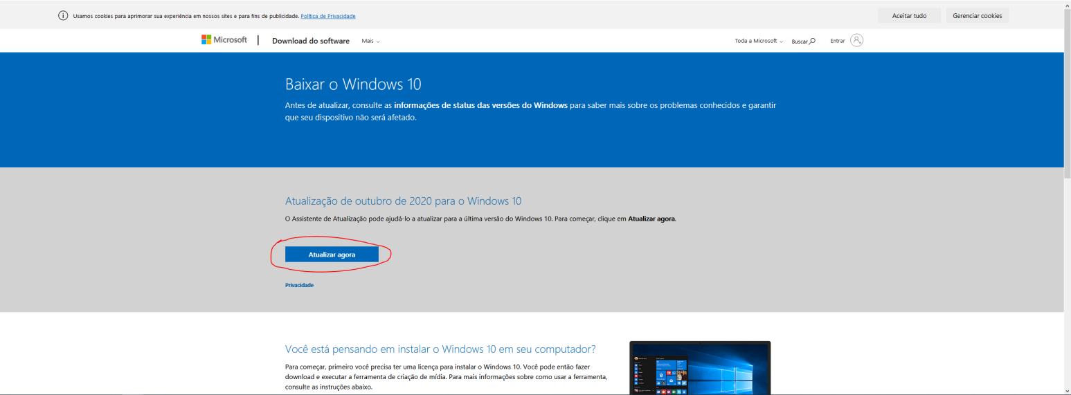

OBS: Caso tenha dificuldade para visualizar a imagem acima favor alterar o zoom do documento word.

Em seguida abra o arquivo baixado e deixe o mesmo atualizar os seus arquivos, após a atualização automática você deverá ver essa imagem abaixo:

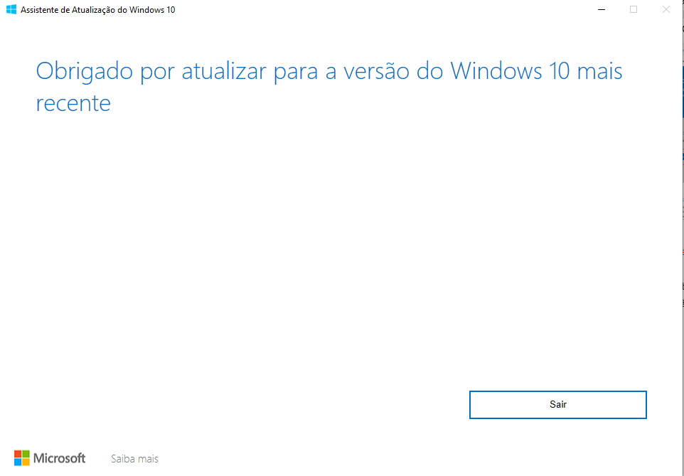 *Reiniciar máquina ao sair*

# LINKS PARA DOWNLOAD

Após o mesmo receber o usuário do SEMA, a mesma disponibilizará uma vpn, usuário e senha a ser instalada e após instalar e seguir a documentação da VPN, acesse esse link para baixar: <http://gitlab.prodeb.ba.gov.br/> e vá até o projeto base/sema/seia/documentação lá dentro há uma pasta escrita documentação , você pode baixar ela em zip, conforme a imagem abaixo e salvar numa pasta siga para o próximo tópico.

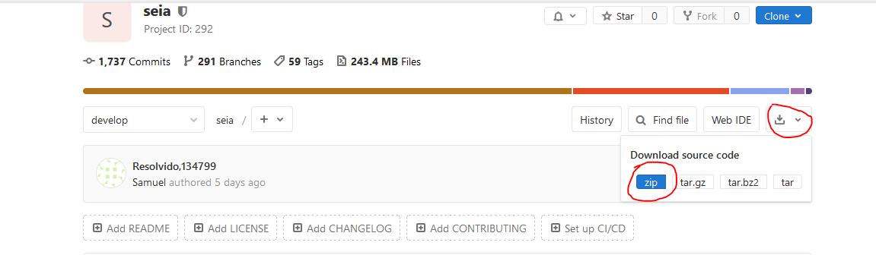

*Após baixado o arquivo ele virá zipado, você deverá baixar e instalar um zip de sua preferência:

Indicados: Winrar – <https://www.win-rar.com/postdownload.html?&L=0> (após baixar a página terá um passo a passo de como instalar)

**Instalação Padrão – Programas x64 (64bits) – (Program Files) ou (Arquivos de Programas);**

**Instalação Padrão – Programas x86 (32bits) – Program Files (x86) ou (Arquivos de Programas x86);**

**IMPORTANTE:**

*OBS: Hoje, dia 01/12/2021, o JAVA 15 é mais atual, favor instalar o mais recente acesse a página abaixo:

<https://www.oracle.com/java/technologies/javase-downloads.html>

# INSTALAÇÃO

## 4.1 JAVA

Primeiramente vamos realizar a instalação de todos os Java seguindo os passos abaixo:

Abra o programa e siga a área demarcada na figura 1.

Figura 1:

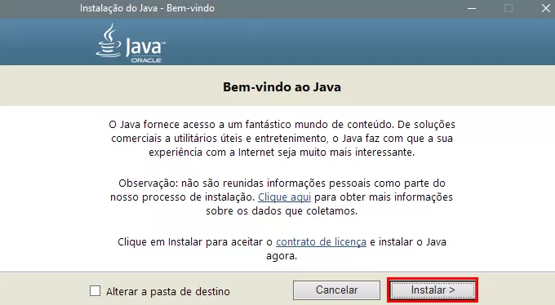

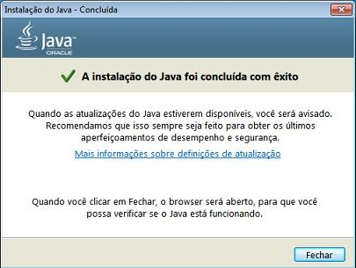

OBS:A instalação do Java é bem simples, basta seguir o next (avançar e concluir no final).

Figura 2

## 4.2 POSTGRESSQL 9.5

1º Passo – Após baixar o instalador, entre na pasta onde o arquivo foi salvo e dê um clique duplo nele para iniciar o processo de instalação. Você verá a janela a seguir:

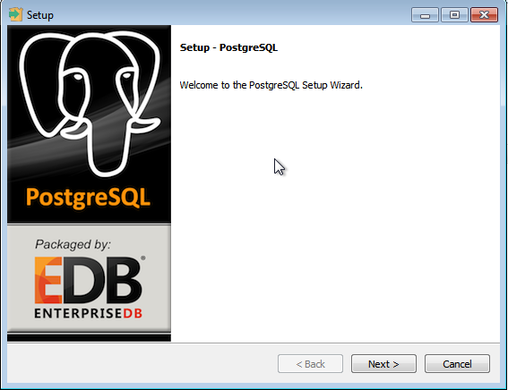

Clique em Next para prosseguir.

2º Passo – Na tela seguinte selecione o local de destino da instalação (vou manter a pasta padrão) e clique em Next para prosseguir:

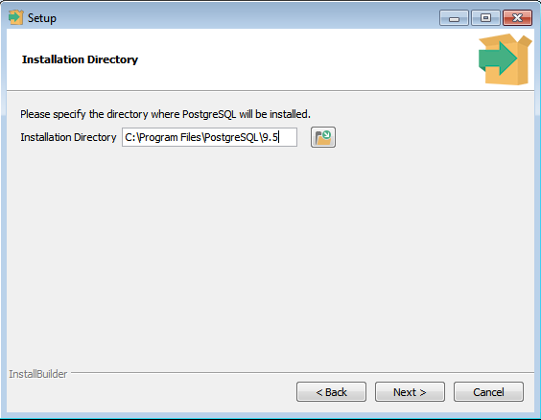

3º Passo – Na tela seguinte escolha o diretório onde os dados serão armazenados (vou manter o padrão também) e clique em Next:

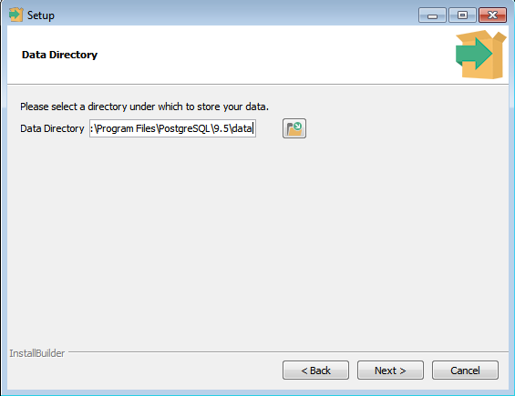

4º Passo – Agora entre com uma senha para o superusuário do banco de dados (postgres), repita-a na caixa de confirmação, e clique em Next para continuar:

*Obs: Recomendo colocar a senha inicial: 123456

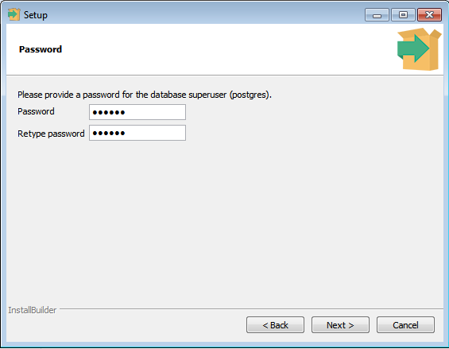

5º Passo – Agora entre com o número da porta que o servidor escutará. Você pode deixar a porta padrão 5432 se desejar. Clique em Next.

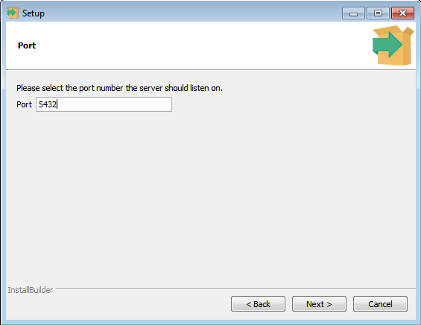

6º Passo – Na tela seguinte selecione o locale a ser usado pelo servidor. Provavelmente será “Portuguese, Brasil”. Clique em Next.

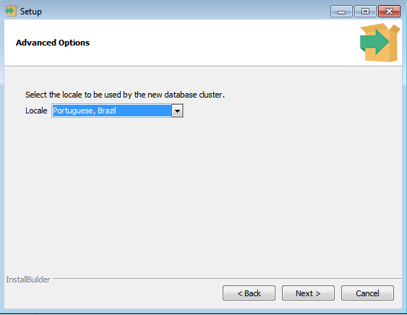

7º Passo – O instalador está pronto agora para realizar as tarefas de instalação. Clique em Next para prosseguir:

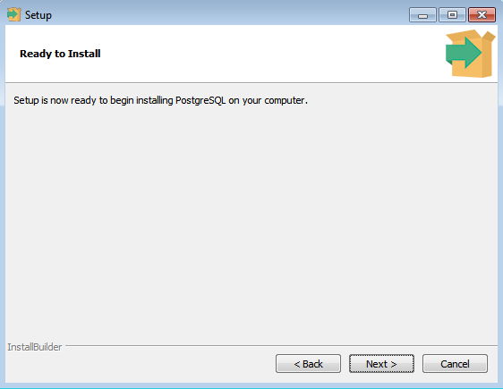

8º Passo – Aguarde enquanto a instalação é realizada:

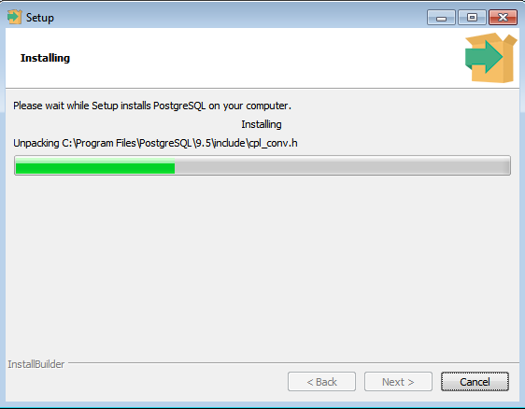

9º Passo – Instalação realizada com sucesso! Desmarque a opção “Launch Stack Builder at exit?”, pois não vamos instalar ferramentas adicionais no momento, e clique em Finish para encerrar o instalador:

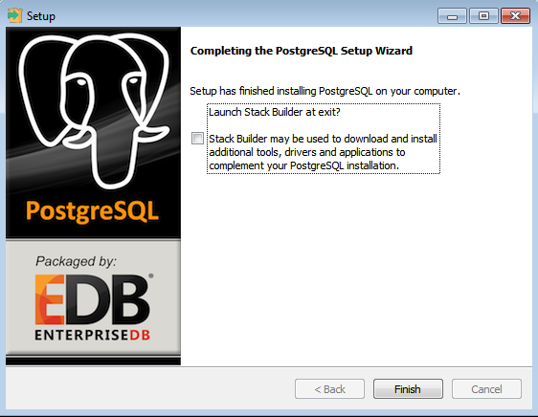

Vamos agora verificar se a instalação foi executada sem problemas e se o PostgreSQL está rodando.

### 4.2.1 VERIFICANDO INSTALAÇÃO POSTGRESQL

Para verificar a instalação do sistema, vamos efetuar uma conexão a ele. Há várias formas de se realizar essa tarefa, e a mais fácil é usando o utilitário pgAdmin III. Você irá encontrá-lo no menu de atalho criado pelo instalador. Abra-o:

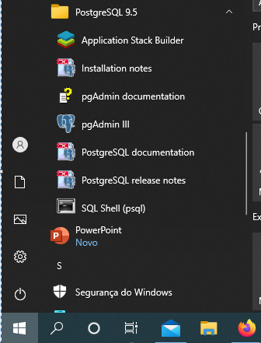

Aí está a tela do pgAdmin III:

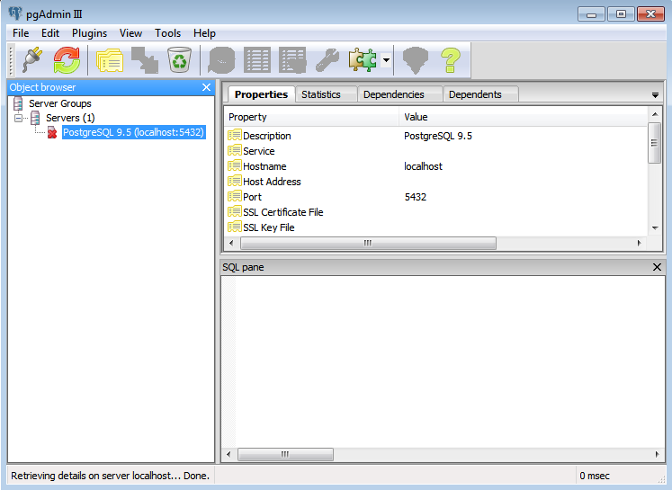

Agora dê um clique-duplo sobre o item PostgreSQL 9.5 no Object Browser (lado esquerdo da tela), e entre com a senha do superusuário na caixa de diálogo que irá aparecer. Clique no botão OK.

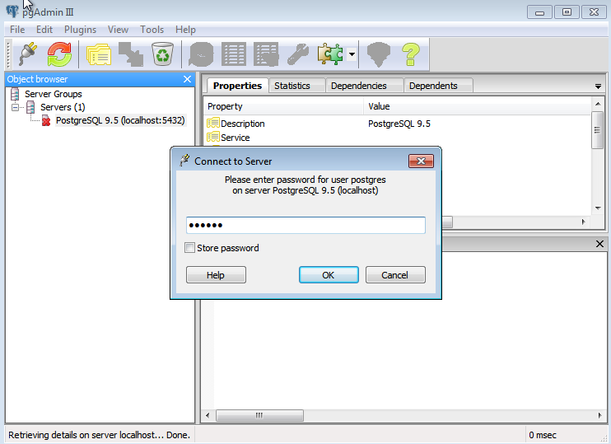

Se tudo tiver corrido bem, serão exibidos na janela os objetos pertencentes ao servidor:

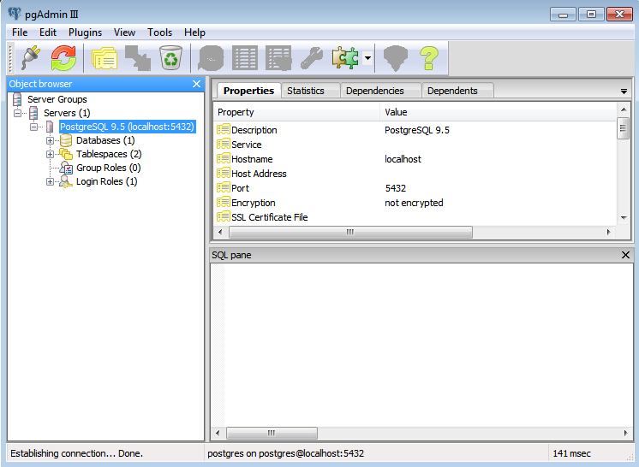

Obs: Se por acaso aparecer a mensagem de erro “Error running post install step. Installation may not complete correctly. Error reading C:/Program Files/PostgreSQL/9.2/postgresql.conf “, siga os passos abaixo para eliminar o problema:

1. Desinstale o PostgreSQL, e também exclua o diretório de dados na pasta de instalação;
2. Crie um novo usuário no Windows, de nome postgres, e adicione-o ao grupo de administradores;
3. Abra o prompt de comandos digitando o comando a seguir na caixa Executar:

runas /user:postgres cmd.exe

Será aberta uma nova janela – execute o instalador novamente a partir dessa janela (navegue até a pasta onde ele se encontra).

Isso deve resolver o problema.

**Configuração para acessar o banco de dados:**

Ambiente 22(Desenvolvimento), Ambiente 65(Homologação)

Senha: @123456

Ambiente 76(Produção) Senha: 123456

EX:

Configurando o ambiente 22, note que deveria ser 10.90.2.22, porém houve uma atualização recentemente no banco de dados e ficou assim 10.90.2.21(chamaremos ele de 22 ainda), o ambiente 65 o endereço é 10.105.17.37(chamaremos ele de 37 por aqui em diante, por causa do final) e 76 o endereço é 10.90.2.65(Chamaremos de 76 ou banco de produção)

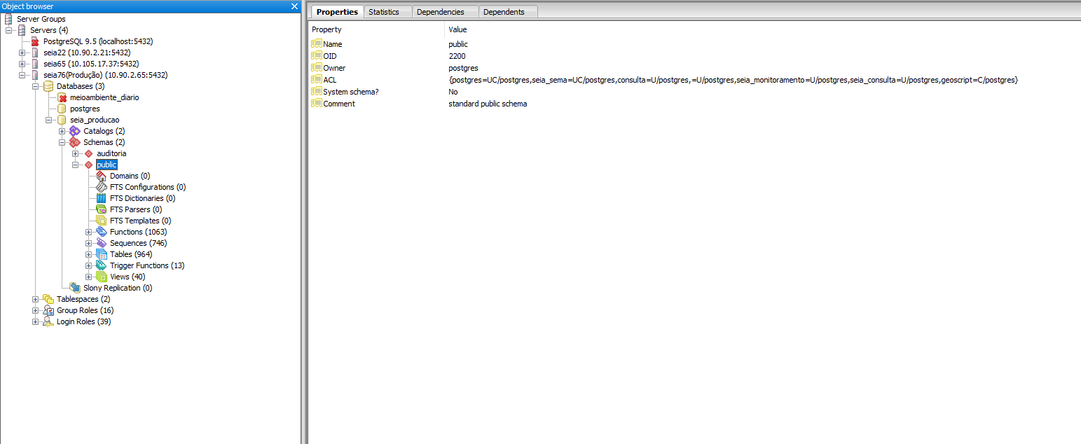

*Caso tenha dificuldade, favor utilizar o zoom.

## 4.3 MAVEN 3.6.3

1º Passo - Após fazer o download do arquivo compactado, você deve descompactá-lo em uma pasta de sua preferência. É importante você saber que esta pasta será a pasta onde o maven estará "instalado". Recomenda-se descompactar o maven em C:\maven. Ao final da descompactação a pasta do maven estará assim:

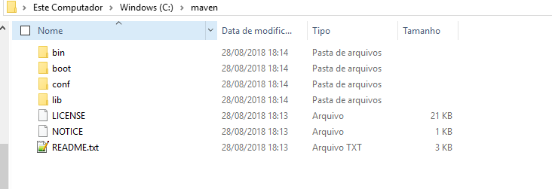

Pode ser que quando você descompactou o arquivo zip a pasta C:\maven tenha ficado só com uma pasta com os arquivos do maven dentro, algo como C:\maven\apache-maven-3.5.4.Não tem problema, basta se lembrar disso quando for configurar a variável de ambiente. Ou você pode mover os arquivos de dentro desta pasta e subir um nível, colocando-os em C:\maven.

### 4.3.1 CONFIGURAÇÃO DAS VARIÁVEIS DE AMBIENTE

Para fazer o maven funcionar você só precisa adicionar a pasta bin do maven na variável de ambiente PATH. Se você nunca configurou uma variável de ambiente no Windows basta seguir esses passos.

1º Clique com o botão direito do mouse no ícone do seu computador e clique em Propriedades.

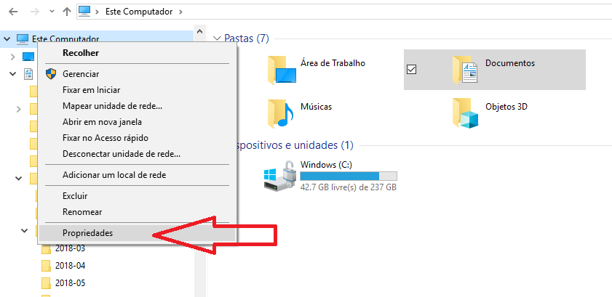

2º Clique em Configurações avançadas do sistema.

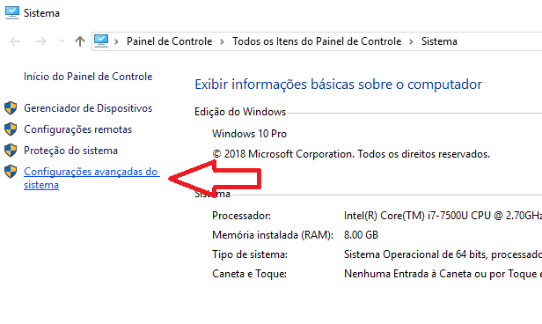

3º Clique no botão Variáveis de ambiente dentro da aba Avançado.

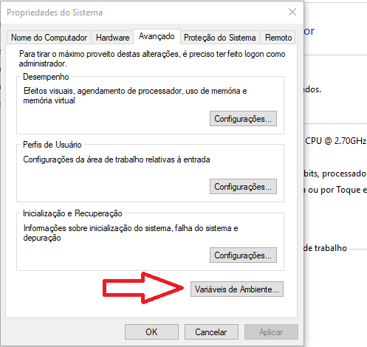

4º Selecione a variável de ambiente em *Variáveis do sistema* PATH na lista e clique em Editar.

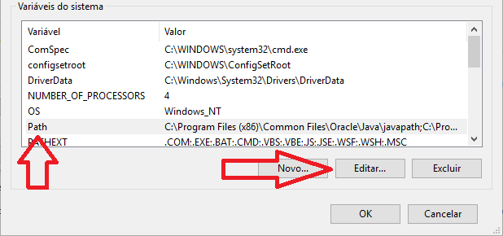

5º Clique no botão Novo e adicione o caminho da pasta bin do maven - C:\maven\bin.

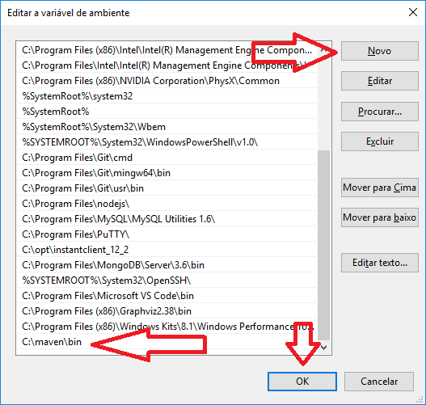

6º Clicando em Novo... em *Variáveis de Usuário* e informe o nome JAVA_HOME e o valor com o caminho para a pasta onde o seu JDK está instalado. Deixe assim: 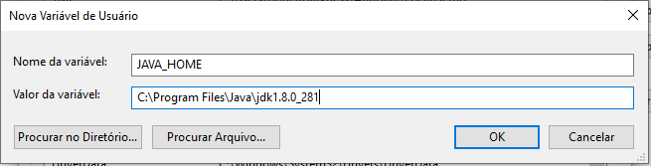

7º Clicando em Novo... em *Variáveis de Usuário* e informe o nome MAVEN_OPTS e o valor com o caminho para esse aqui: -Dfile.encoding=UTF-8

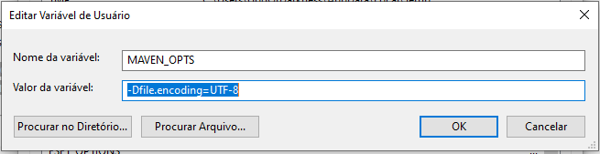

8º Selecione a variável de ambiente em *Variáveis do sistema* PATH na lista e clique em Editar.

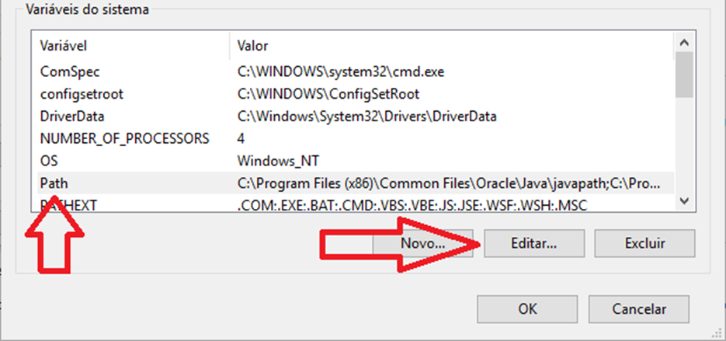

9º Clique no botão Novo e adicione o caminho da pasta do maven_opts - %MAVEN_OPTS%

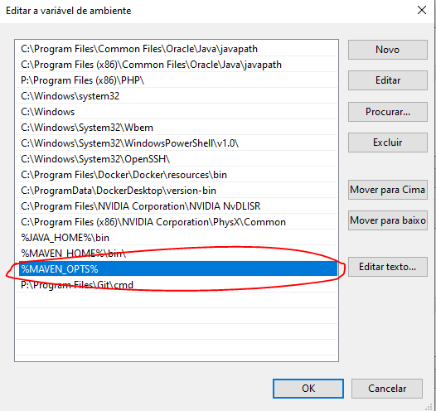

10º Clique no botão Novo e adicione o caminho da pasta do JAVA_HOME - %JAVA_HOME%\bin

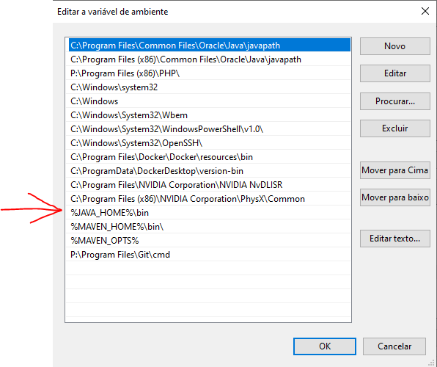

Testando a instalação do maven

Para testar se a configuração do maven funcionou, abra o prompt de comando do seu computador e digite mvn -version.

A saída:

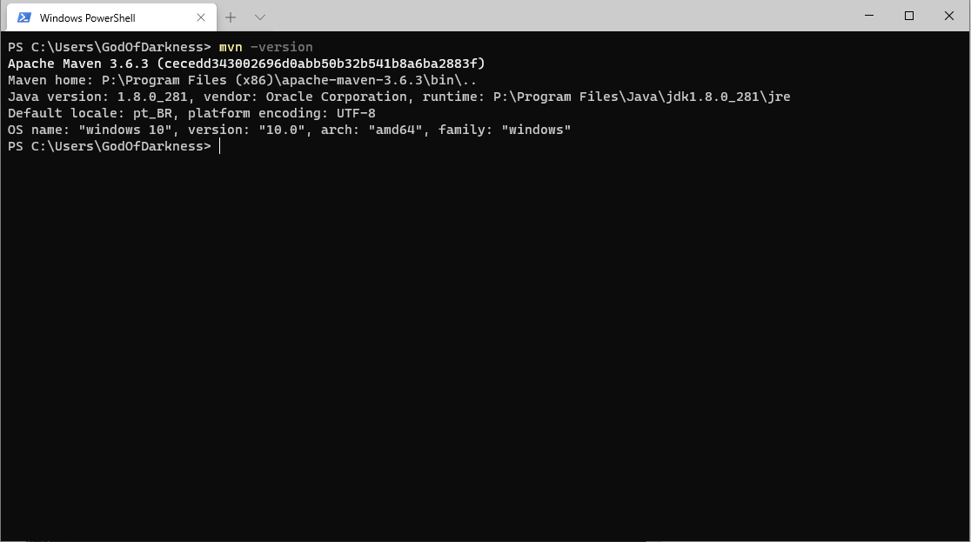

*Obs: Se notou o P:\ o seu deverá aparecer C:\

Se o resultado do seu comando foi como a imagem abaixo, significa que você não configurou a variável de ambiente PATH com o caminho válido para a pasta bin do maven. 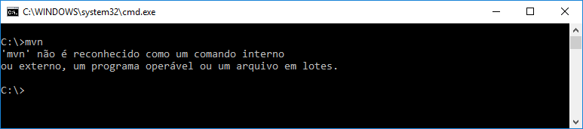

Repita o procedimento desde o passo 1º e certifique-se que o caminho da pasta bin do maven esteja na variável de ambiente PATH. Após essa correção, feche e abra novamente o prompt de comando e reinicie o seu computador.

### 4.3.2 ACESSO AO DRIVE DOCUMENTAÇÃO

Atualmente temos um gmail com todas as documentações recomendamos fortemente salvar a senha e não alterá-la em hipótese alguma resultando na perda permanente do gmail, não altere nenhuma das configurações de conta.

Email: ***seiasemasustentacao@gmail.com***

Senha: **seia1qaz2wsx3edc**

**Acesse o Drive e você vai encontrar uma pasta chamada Documentação e dentro dela há alguns arquivos que devem ser copiados para sua máquina como por ex:**

**A pasta .m2_.rar copie e substitua sua pasta original m2 criada pelo maven pois senão o projeto SEIA não conseguirá rodar!**

**Assim como o JBoss e a pasta vídeos utilizada para treinamento do sistema.**

## 4.5 APACHE2

1º Passo: Clique no arquivo de instalação e clique em next até a seção Server Information

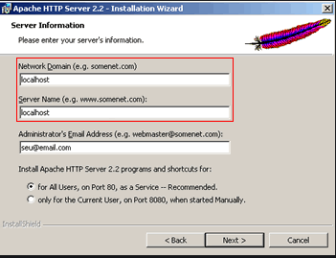

Preencha os dados, mantenha a porta 80 selecionado.

Clique em NEXT > Na tela Setup type, mantenha a opção Typical(típica)

Defina em Network Domain e Server Name: localhost

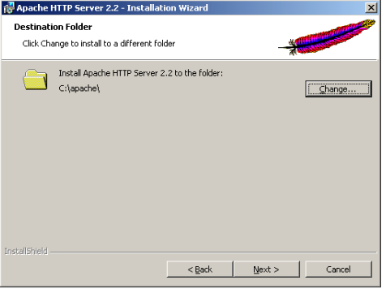

2º Passo: Redefina a pasta para C:\apache\ e clique em NEXT >

Clique em INSTALL

Clique em FINISH, certifique-se de que o ícone do APACHE MONITOR está mostrando que o servidor foi instalado e rodando, próximo ao relógio do windows.

Ex:



Se o ícone estiver como o da figura anterior, significa que o apache foi instalado e já está rodando.

Testando a instalação Apache Para testar abra o navegador e digite o endereço <http://127.0.0.1/> ou digite localhost irá aparecer uma página similar a da figura abaixo:

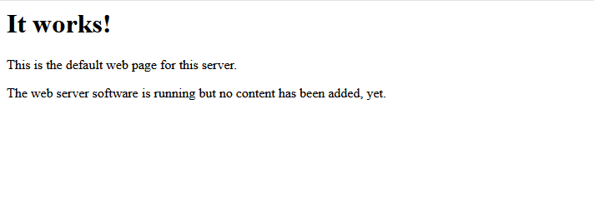

## 4.6 ECLIPSE

Para baixar o eclipse acesse esse link - <https://www.eclipse.org/downloads/packages/release/2019-03/r/eclipse-ide-enterprise-java-developers>

Após abrir o eclipse vá em Windows – Preferences na aba superior do Software e siga o passo a passo:

Em General > Workspace:

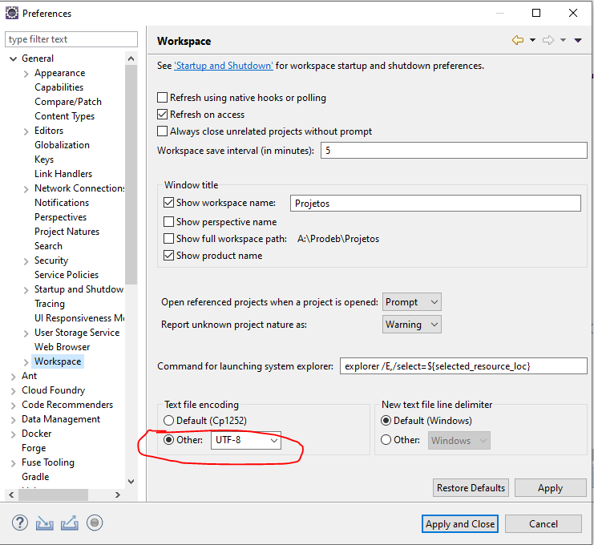

Java > Compiler:

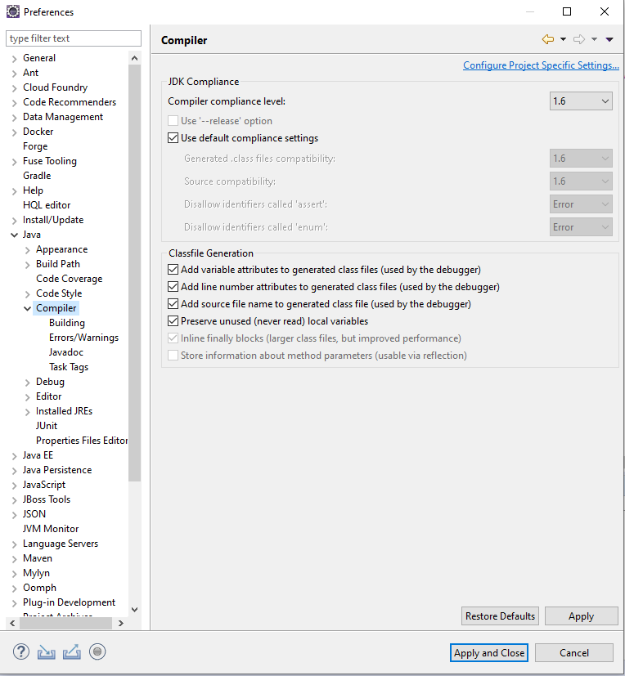

JAVA > INSTALLED JRES::

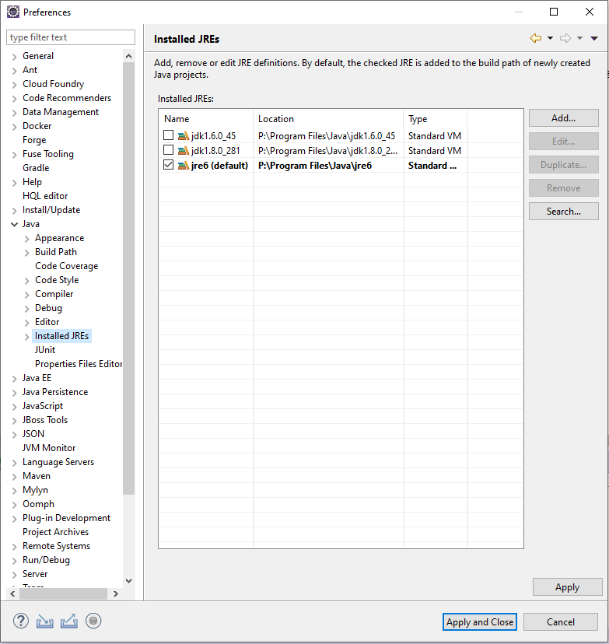

*OBS: Para adicionar uma nova JREs, clique no botão add, selecione Standard VM > Em JREs Home clique no botão Directory e procure a pasta raiz do seu java e selecione, depois é só dar um FINISH.

### 4.6.1 CONFIGURANDO MAVEN NO ECLIPSE

**(Antes substitua a pasta .m2 - [CLIQUE AQUI](#_4.3.2 ACESSO AO DRIVE DOCUMENTAÇÃO))**

Com o preferences aberto ainda, vá até o MAVEN > Installations e coloque o apache na pasta conforme a imagem:

Clique no add, Installation home e procure o apache em seu computador, o ex abaixo o apache esta instalado no P: , o seu estará no C:

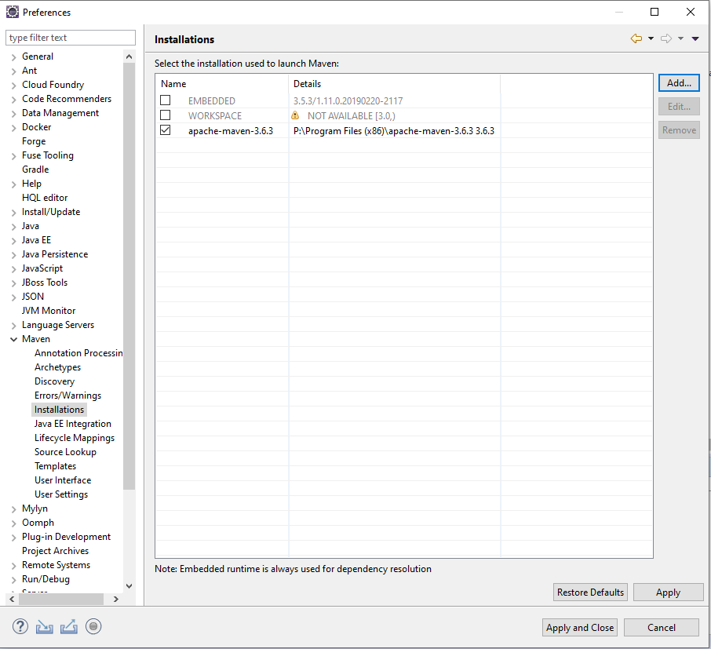

Agora acesse MAVEN > USER SETTINGS:

E aponte sua pasta M2 criada e seu User settings, abstraia o P: , o seu será o C: conforme a imagem abaixo:

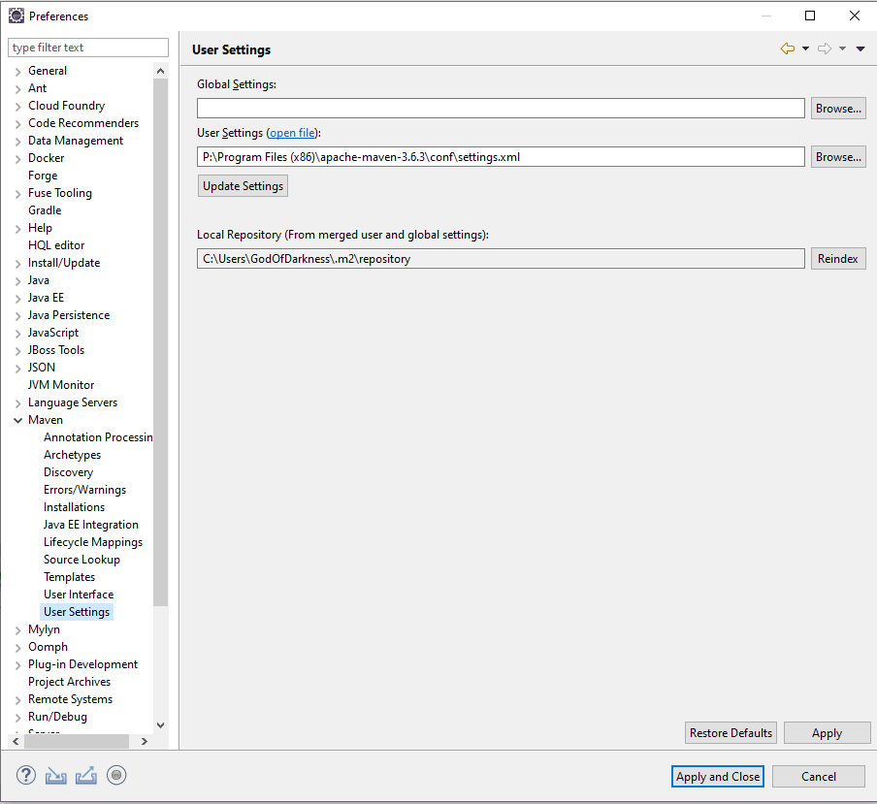

Note que na pasta m2 tem outra pasta chamada repository para organizar numa preferência de usuário, todas as bibliotecas utilizadas.

Ainda com o preferences aberto acesse o Validation e clique em Disable all para não impactar em muito tempo esperando o projeto carregar.

### 4.6.2 EXTENSÕES PARA O ECLIPSE

Acesse o Eclipse > HELP > ECLIPSE MARKETPLACE

1. DARKEST DARK THEME
2. SONARLINT
3. CODETOGETHER
4. ECLIPSE ENTERPRISE JAVA AND WEB DEVELOPER

## 4.7 JBOSS 7.0

O jboss utilizado é o 7.0 com o java SE 1.6, o jboss para ser configurado no eclipse pode ser conferido abaixo, favor baixar a pasta em Programas no GitHub e o seu jBoss já virá configurado, coloque-o no disco C:

**Configuração**

Com o Eclipse aberto, vá no Menu Window > Show View > Other…, conforme Figura 01 abaixo:

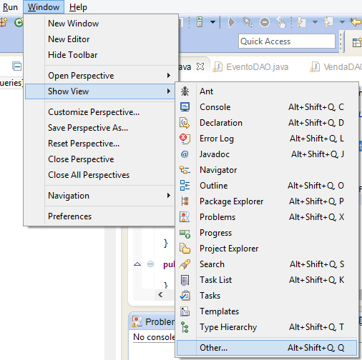 Figura 01 – Acessando a opção Show View > Other

O Eclipse irá exibir uma popup chamada **Show View**. Na textbox que aparece comece a digitar a palavra ***server*** e o Eclipse irá filtrar as opções de view deixando apenas 2, Server Log e Servers, conforme Figura 02.

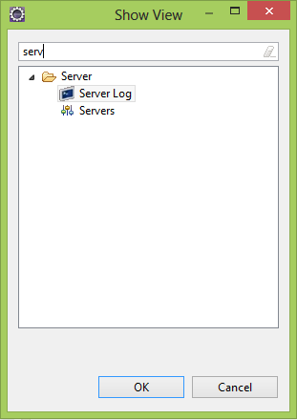 Figura 02 – Popup Show View

Selecione a opção Servers e clique no botão OK. O Eclipse irá mostrar uma nova aba chamada **Servers**, conforme Figura 03.

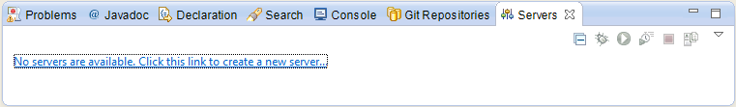Figura 03 – Aba Servers sem nenhum servidor adicionado

Se você observar nessa aba existe um link “***No servers are available. Click this link to create a new server…***“, indicando que não existe um servidor configurado. Ao clicar neste link será aberta uma dialog **New Server** conforme Figura 04.

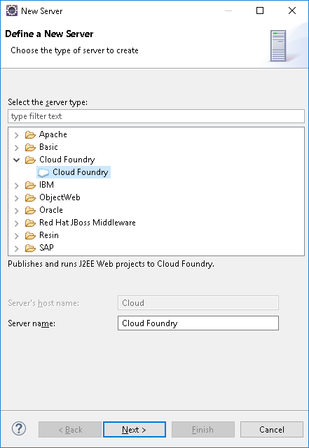 Figura 04 – Dialog New Server

Escolha a pasta **Red Hat JBoss Middleware** e o server **JBoss AS, WildFly & EAP Server Tools**, conforme a Figura 05 e clique no botão **Next >**, para avançar a próxima parte da dialog. Nesse momento o Eclipse irá baixar as informações do repositório onde está a configuração do servidor do JBoss e suas dependências.

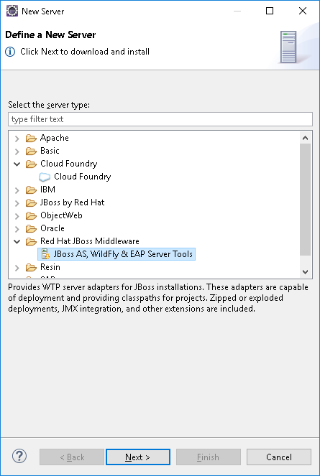 Figura 05 – Escolhendo o server JBoss

Agora irá aparecer os termos de licença para que o desenvolvedor possa trabalhar com esse Server, conforme Figura 06. Selecione a opção I accept the terms of the license agreement e clique no botão Finish para finalizar a instalação da dependências do JBoss Server.

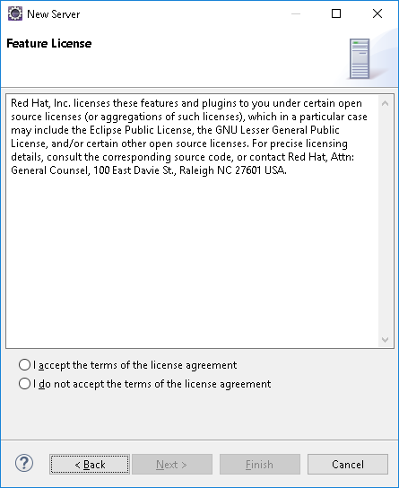 Figura 06 – Aceitar os termos de instalação do Server

Após o Eclipse baixar as dependências, antes de realizar a instalação, será exibida a mensagem conforme a Figura 07. Ela indica que o software que você está tentando instalar não possui um conteúdo assinado, havendo a possibilidade de causar danos ao computador. Como sabemos que esse é um arquivo da JBoss, então pode clicar no botão **Install anyway**.

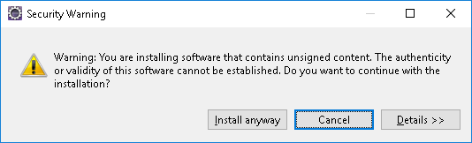 Figura 07 – Aviso de Segurança do Eclipse

Após alguns minutos de instalação o Eclipse irá mostra a tela da Figura 08, o qual pede para reiniciar o Eclipse. Clique no botão **Restart Now** para que essa reinicialização será feita.

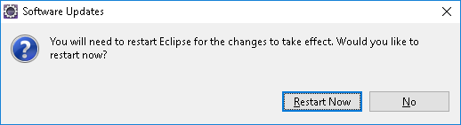 Figura 08 – Reiniciando o Eclipse

Após reiniciar o Eclipse, aparecerá uma tela indicando se deseja enviar informações de erros e melhorias para a JBoss, Figura 09, aqui é uma escolha sua, não irá influenciar na configuração se escolher Sim ou Não.

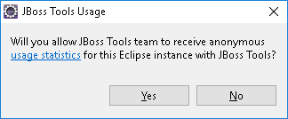 Figura 09 – Tela de estatísticas do JBoss

 A configuração ainda não terminou, apenas instalamos as dependências. Volte na aba Server e clique link “***No servers are available. Click this link to create a new server…***” conforme Figura 10.

Figura 10 – Aba Servers ainda sem nenhum servidor adicionado

Nesse momento aparecerão várias configurações para os servidores JBoss. Acesse a pasta JBoss Community e escolha o servidor WildFly correspondente a versão que você baixo. Caso não tenha a versão, escolha a maior versão que tiver para o WildFly. Clique no botão Next > Confira a figura 11 abaixo:

Figura 11 – Várias configurações para os servidores JBoss:

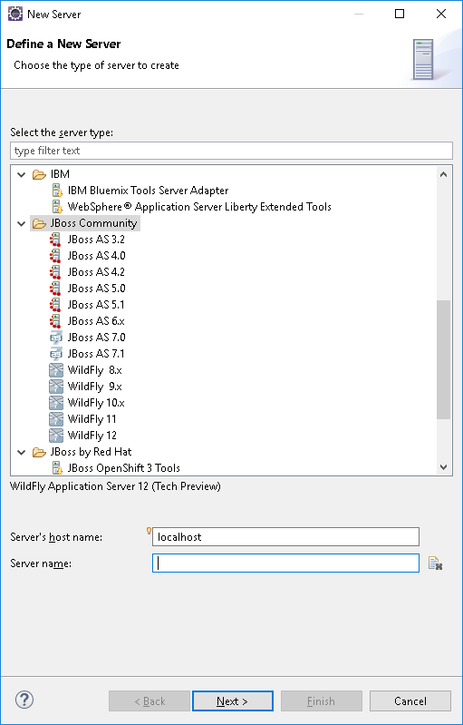

O Eclipse irá apresentar a tela verificando se o servidor é local e como ele é controlado, Figura 12. Deixe as configurações como estão e clique no botão Next >.

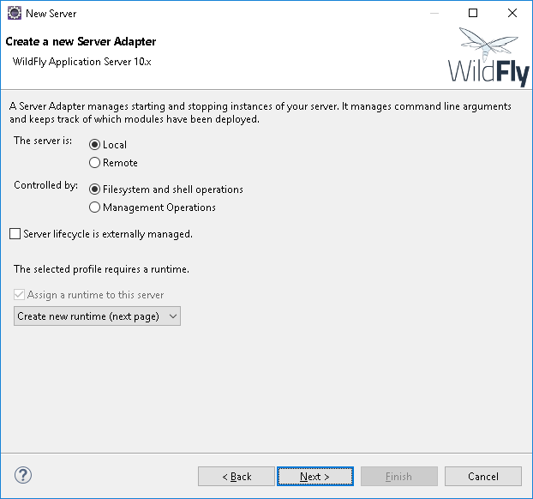 Figura 12 – Outras configurações do Servidor

Agora nesse nova parte da tela carregada, clique no primeiro botão **Browse** e localize a pasta onde foi descompactado o servidor. A sua tela deverá ficar parecida com a da Figura 13.

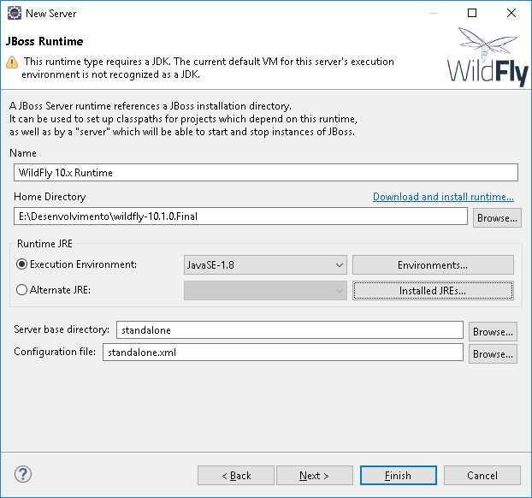 Figura 13 – Configurando a pasta local onde está o JBoss descompactado

Onde aparece WildFly o seu devera ser Jboss 7.0 conforme selecionado na figura 11 desse documento e o JAVASE deverá ser 1.6

Caso você não esteja com uma JDK instalada no sistema, aparecerá o aviso “This runtime type requires a JDK”. Para corrigir esse problema é necessário instalar uma JDK na sua máquina e fazer com que o Eclipse aponte para esta nova JDK, o warning irá desaparecer se for realizado isso.

Clique no botão Next> para que você possa adicionar os projetos JSF ao servidor, selecionando o projeto e clicando no botão Add > para que este fique no lado esquerdo da tela, conforme mostra a figura 14.

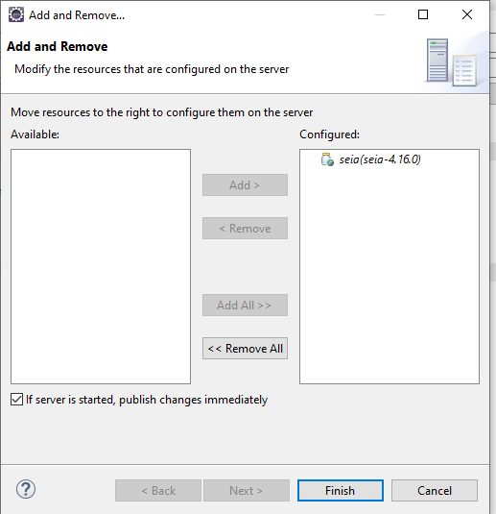

Figura 14 – Adicionando o projeto JSF ao servidor

Clique no botão **Finish** para finalizar a configuração do servidor. O eclipse irá exibir na aba Servers o novo servidor configurado e se expandir as propriedades do Servidor clicando com a Seta, você irá ver que o projeto JSF apareceu dentro do Server, conforme Figura 15.

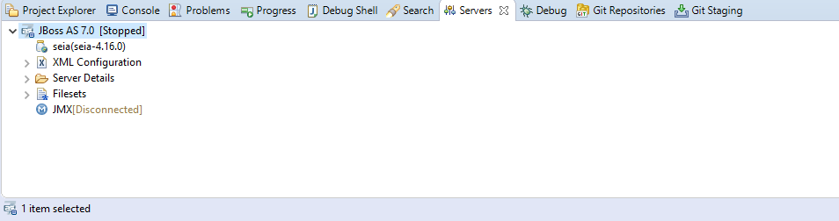

Figura 15 – Servidor configurador e com projeto adicionado

**Iniciando o Servidor**

Para iniciar o servidor basta clicar com o botão direito sobre o Server e ir na opção Start ou Debug (o mais utilizado), conforme Figura 16.

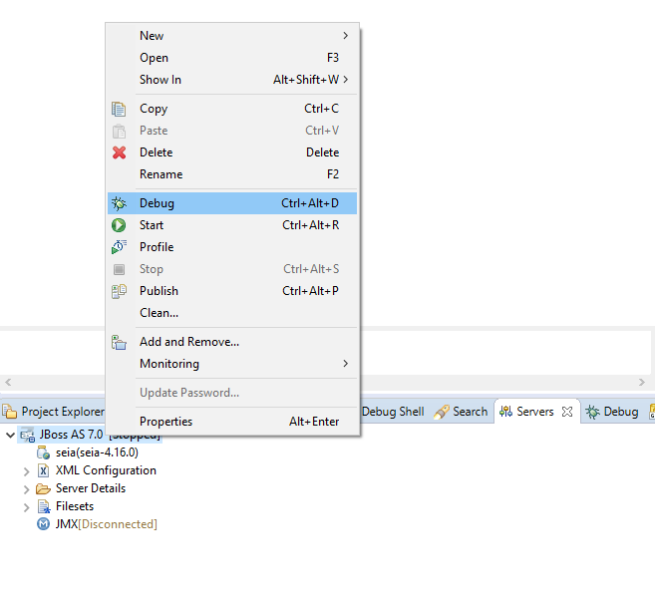

Figura 16 – Opção Debug

O servidor estará inicializado corretamente se aparecer a uma mensagem parecida com essa no console do Eclipse: “JBoss **VersãoJBOSS** iniciado em 33880ms – Iniciado 303 de serviços 340 (os serviços 62 são lazy, passivos ou em demanda)”.

Para descobrir qual é o projeto que o JBoss iniciou basta procurar pela linha:

JBAS018210: Registra o contexto da web: /nomeProjeto

Agora abra um browser e digite a seguinte URL:

**<http://localhost:8080/>**

Se tudo estiver correto irá aparecer a página inicial do sistema conforme Figura 17.

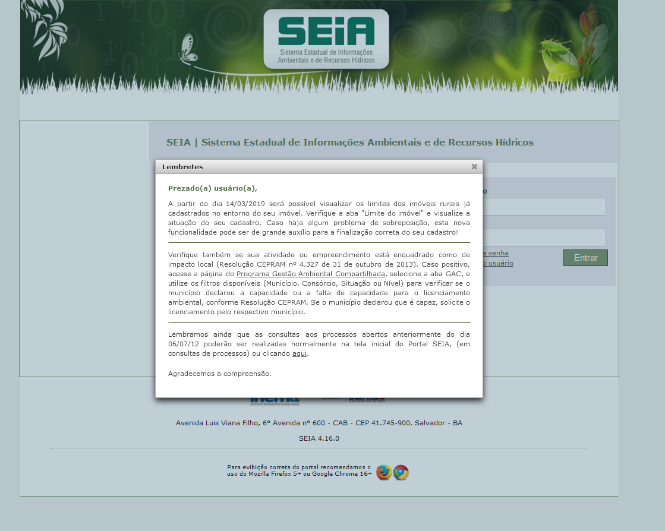

Figura 17 – Servidor inicializado corretamente

Mensagem de Sucesso no console Jboss no Eclipse:



São necessários 10 minutos ou 15 para o sistema subir e aparecer essa mensagem se tudo estiver ok.

**Recomendações para executar no projeto caso apareçam erros:**

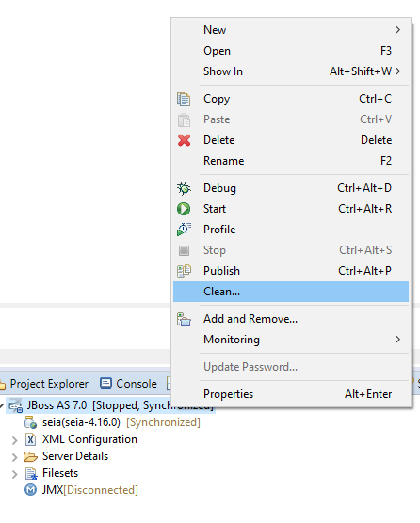

Realize sempre o Clean e espere o status do Jboss para Synchronized.

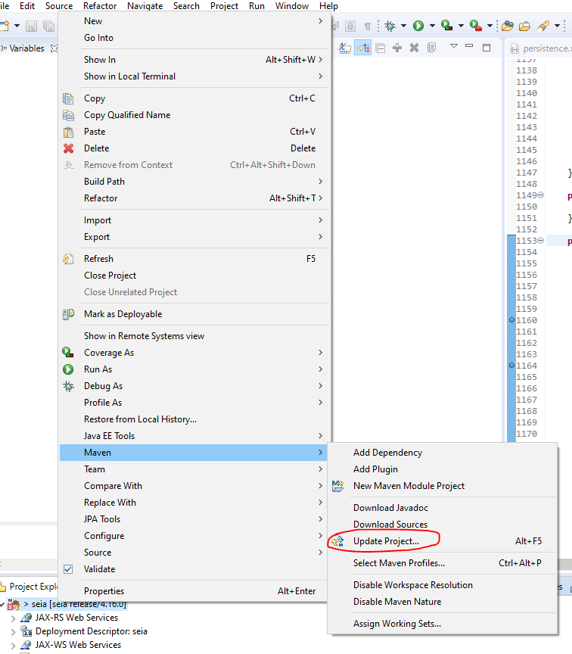

Selecione sempre o Force Update of Snapshots/Releases

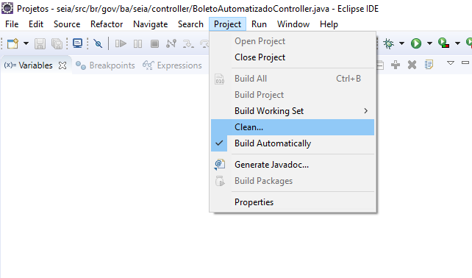

Realize sempre o clean do Projeto quando necessário.

Caso nada tenha dado certo, vá no cmd mvn e realize no projeto o mvn clean install e em seguida mvn clean package -Pprd

E se nada funcionar, com o eclipse fechado faça mvn clean verify e depois mvn eclipse:eclipse

**Programas essenciais para baixar:**

**- Eclipse Jee 2019-03,- Maven 3.6.3,- Git 2.20+,- Postgres 9.5,- Jboss 7 (No Drive [SEIASEMA](#_4.3.2 ACESSO AO DRIVE DOCUMENTAÇÃO))**

**- JDK 1.6.45 e 1.8**

**- php5**

**- Apache2**

**- iReport 5.0.4**

## 4.8 GIT & GITLAB – CONEXÃO VIA SSH

Esse tópico foi criado para auxiliar vocês a configurarem o ambiente corretamente sem dores de cabeça.

**Instalação**

Primeiro, acesse o [site oficial](https://git-scm.com/downloads) para baixar o instalador do git. Escolha o sistema operacional que você pretende instalar (no meu caso é o Windows) e baixe o instalador apropriado.

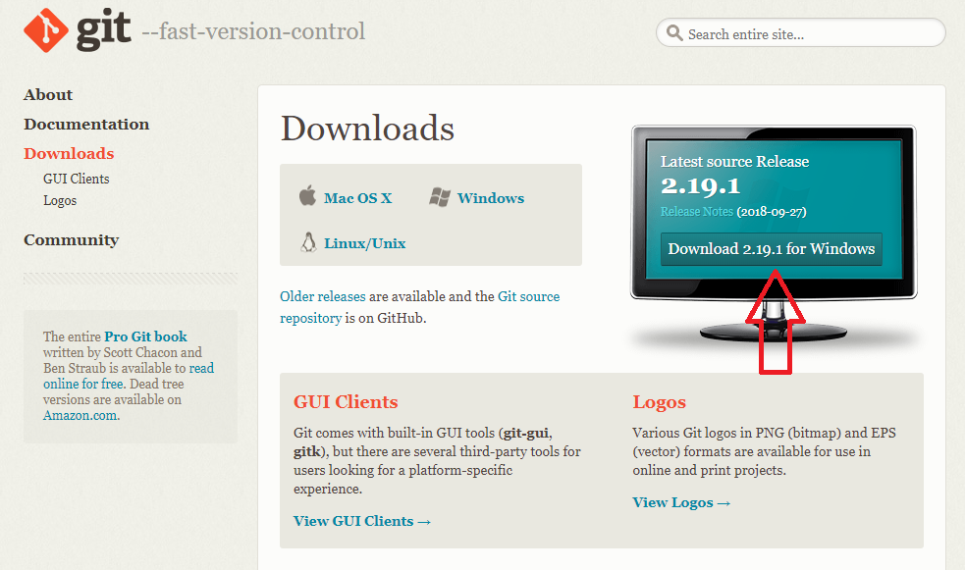

Após o instalador ser baixado, **execute-o**.

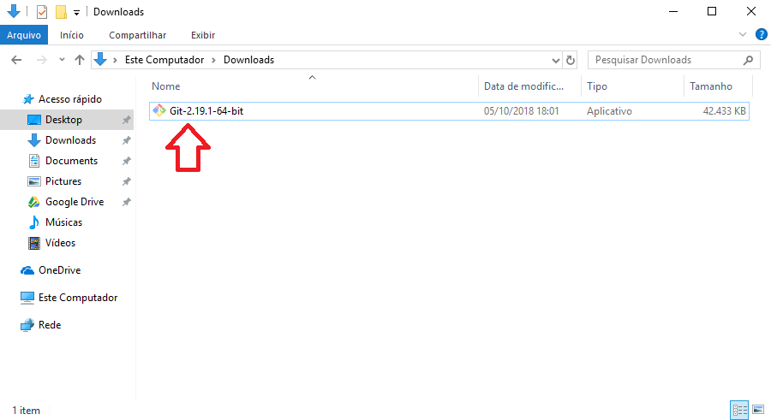

A primeira tela do instalador do GIT apresenta os termos da licença de utilização do GIT. Basta clicar em **Next.**

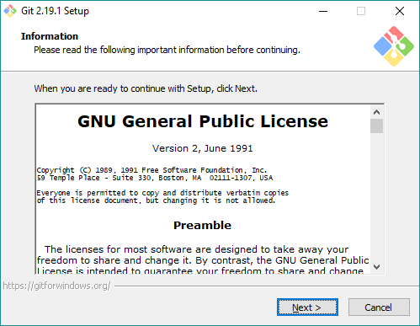

A segunda tela é para a seleção do local da instalação, eu mantenho o padrão C:\Program Files\Git, mas sinta-se livre para alterar. Após definir o local da instalação do GIT, clique em **Next.**

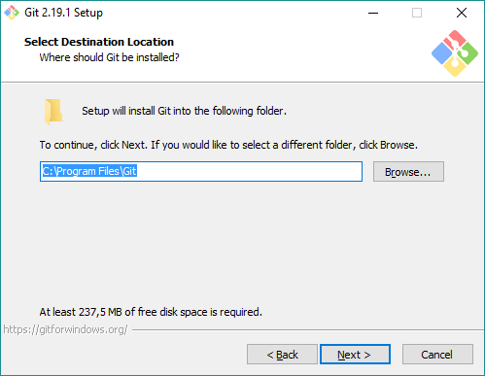

Agora o instalador oferece a possibilidade de selecionar os componentes do GIT que queremos que seja instalado.

**Eu não gosto de adicionar ícones no Desktop, por isso eu desmarco. Os demais componentes eu marquei todos:**

* **Integração com Windows Explorer**
* **Suporte a arquivos grandes**
* **Associação de arquivos, e editor de texto padrão**
* **Permitir que o prompt de comandos seja colorido para as opções do git**
* **Verificação diária de atualização.**

Escolha os componentes de sua preferência e clique em **Next.**

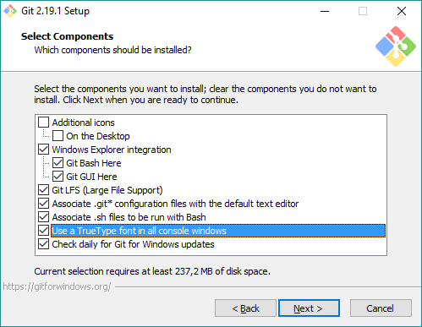

Em seguida o instalador do GIT nos indica que criará uma pasta com atalhos no menu iniciar, se quiser, você pode marcar o checkbox - Don't create a Start Menu folder para o instalador não criar esta pasta.

No meu caso eu deixei o instalador criar os atalhos no menu Iniciar.

Clique em **Next** para continuar a instalação.

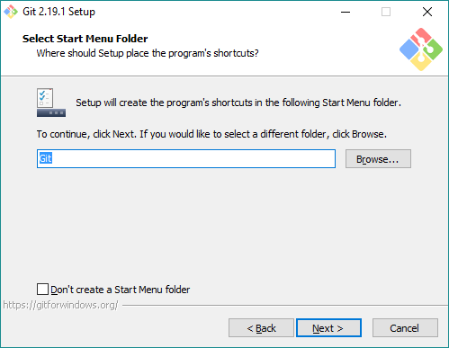

Na sequência o instalador pede para selecionarmos o editor de texto que deve ser utilizado para editar os conflitos que por ventura acontecerem.

A maioria gosta do Vim mesmo, mas você pode não tem muita afinidade com o Vim você pode alterar para [Notepad++,](https://notepad-plus-plus.org/downloads/) [Sublime](https://www.sublimetext.com/3), [Atom](https://atom.io/), [VS Code](https://code.visualstudio.com/), ou outro editor de sua preferência.

Após a escolha, clique em **Next** para continuar com a instalação.

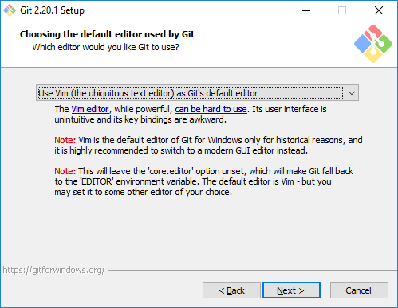

Neste momento começa algumas partes confusas para quem não conhece muito o GIT.

Na próxima tela o instalador do GIT nos pergunta se queremos **usar os comandos do git:**

* somente no prompt de comandos do próprio git (chamado de Git Bash), neste caso ele não vai alterar a variável de ambiente PATH.
* no prompt do Windows (Windows Command Prompt), neste caso a variável de ambiente PATH será alterada para incluir o caminho de onde está o executável git.exe.
* no prompt do Windows + comandos utilitários do línux. Eu sempre marco esta opção, porque o instalador traz para o Windows alguns comandos que eu uso muito no Linux, como cat, ls, find, etc. Neste caso a variável de ambiente PATH será alterada para incluir o caminho do executável git.exe e dos executáveis de cada comando utilitário do linux.

Escolha a opção que acha mais adequada para você e clique em **Next.**

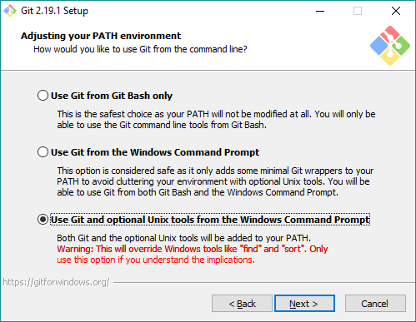

A tela seguinte do instalador oferece a opção de escolhar a biblioteca de validação de chaves de segurança SSL.

É recomendável utilizar a OpenSSL, que é compatível com outras plataformas.

Escolha a que achar apropriada e clique em **Next.**

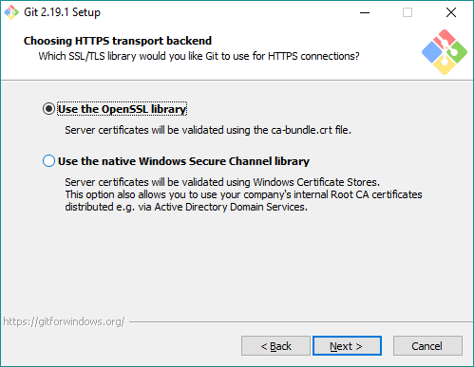

Neste ponto da instalação, nos é perguntado como o git deve tratar o final dos arquivos de texto.

Este é um assunto complicado de explicar em poucas palavras, mas vamos lá ...

Vamos dar uma pequena pausa na instalação do GIT aqui para entender esse assunto.

**Como é tratado o final de linha dos arquivos de textos**

O Windows e o Unix, tratam o final de linha dos arquivos texto de formas diferentes.

Pra resumir a história ... o Windows segue um padrão antigo de comandos de impressora, chamado de CRLF, que indica para o cabeçote da impressora ir para o início horizontal (Carriage Return) e para iniciar uma próxima linha (Line Feed).

Como se fosse aquela alavanca da máquina de escrever que funciona dessa forma, vai pro início e para a próxima linha.

Já no linux, ficou comum somente o comando LF que teria o mesmo funcionamento do CRLF, ou seja, próxima linha...início.

Isso significa que o Linux usa um caracter ASCII para a quebra de linha e o Windows usa dois. Esta é a mesma origem da confusão entre \n e \r, mas isso é assunto pra outro post.

Por agora entenda as opções que o instalador do GIT oferece:

* converter LF para CRLF ao baixar arquivos e CRLF para LF ao comitar.
* baixar como é (não converte nada), mas comitar convertendo CRLF para LF.
* não converter nada, baixar como é e comitar como estiver.

Eu marco a primeira opção, para evitar problemas de compatibilidade entre as plataformas.

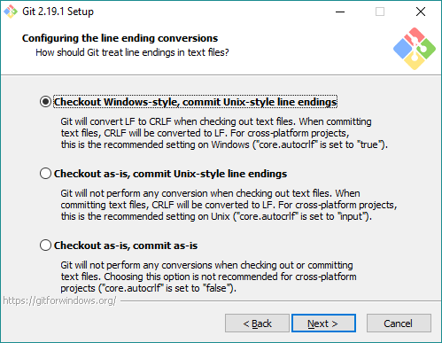

**Continuando a instalação ...**

Na sequência, o instalador oferece a opção de escolher o emulador de terminal (prompt) que queremos usar para o GIT. Podemos usar o console padrão do Windows (cmd.exe) ou o MinTTY que é um emulador que oferece algumas características melhores na minha opinião.

Em suma, o cmd é usado para compatibilidade com plataformas de 32 bits, ou seja, se o seu windows for 32 bits, é melhor escolher o cmd mesmo, mas se o seu windows for de 64 bits, é melhor escolher o MinTTY, pq ele oferece alguns recursos melhores para terminal, como por exemplo maximizar.

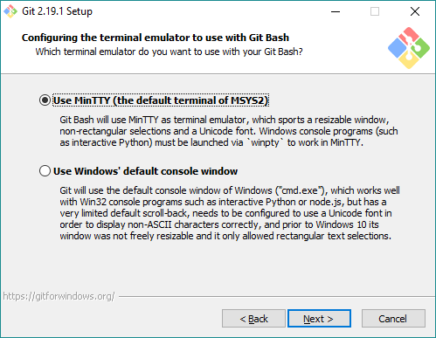

A penúltima tela nos oferece algumas opções extras, são elas:

* habilitar cache de arquivos na memória. Isso melhora o desempenho do git em alguns casos.
* habilitar o gerenciador de credenciais do GIT. Isso permite autenticação em duas etapas no VSTS e no GitHub, e precisa do framework .NET 4.5 para funcionar.
* habilitar links simbólicos: Sinceramente, não sei o que é isso no Windows e não me fez falta ainda, se você souber do que se trata, apreciarei muito uma explicação aí nos comentários. ;)

Selecione os itens opcionais que você deseja e clique em **Next**.

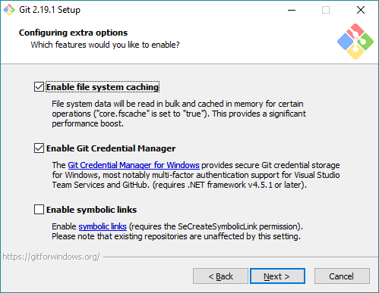

Por fim, última tela do instalador do GIT no Windows (UFA!!!), o instalador nos oferece alguns componentes que estão em fase de experimentação.

São componentes que não foram muito testados, mas que parecem melhorar bastante a performance.

Você escolhe se que instala ou não ...

Eu não marquei.

Após decidir se instala os componentes experimentais ou não, clique em **Install** para começar a instalação.

Tela de seleção de componentes experimentais do GIT.

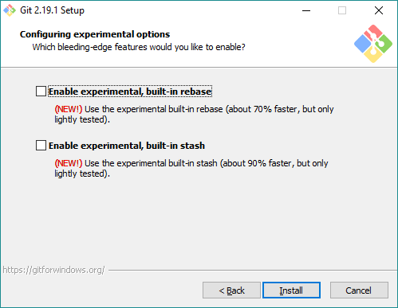

Depois da instalação, o instalador oferece a opção de já rodar o prompt do GIT (Git Bash) e ver o arquivo de texto com as notas da versão lançada.

Se quiser uma dessas duas opções, marque-a, eu desmarquei as duas.

Para finalizar, clique em **Finish**.

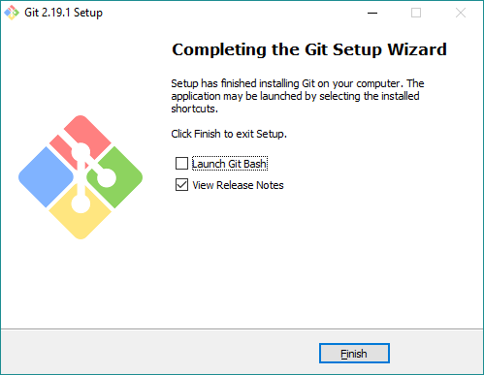

Pronto, agora você tem o GIT instalado no seu Windows!

### 4.8.1 UTILIDADES COMANDOS GIT

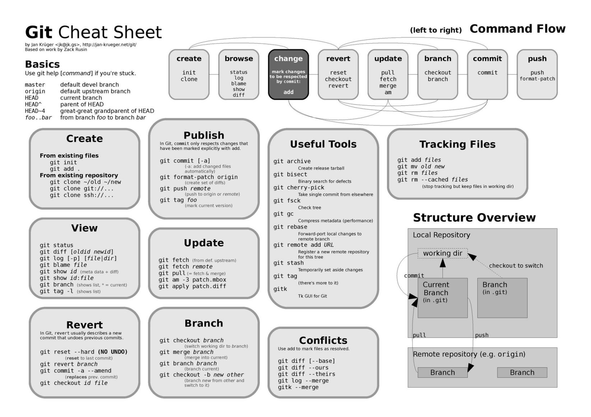

### 4.8.2 GITLAB – CONEXÃO VIA SSH

1 - Checar nome e e-mail na configuração do git no pc

Para assinar a autoria dos commits, precisamos definir o nome e e-mail que utilizaremos para acessar o gitlab.

1.1 - Executar o comando para exibir o nome:

$ git config --global user.name

Se não exibiu o seu nome, então **insira**:

$ git config --global user.name "Exemplo Silva"

1.2 - Mesma coisa para o e-mail.

Checar e-mail:

$ git config --global user.email

Se retornou o e-mail pessoal ou nenhum, **insira-o**:

$ git config --global user.email "exemplo@prodeb.ba.gov.br"

2 - Gerar uma nova chave SSH

Entre na pasta ~/.ssh/ e execute o comando:

$ ssh-keygen -t rsa -C "exemplo@prodeb.ba.gov.br"

**\*Mantenha o nome da chave apenas clique enter após executar o passo anterior e digite uma senha\***

**O comando anterior irá gerar duas chaves: uma privada, outra pública.**

Exiba o conteúdo da chave pública:

$ cat id_rsa.pub

A saída do comando acima deve retornar algo próximo a isso:

ssh-rsa blablabla...@somospi.com.br

**Copie o conteúdo referente a sua chave pública desde ssh-... até .com.br**

3 - Colar o conteúdo da chave pública no [Gitlab](http://gitlab.prodeb.ba.gov.br/base/sema/seia):

3.1 - Logado na sua conta, vá até Settings/SSH Keys.

3.2 - No campo Key, cole o conteúdo da chave pública.

3.3 - No campo Title, prefira digitar o nome do seu pc para facilitar a identificação.

Pode deixar o campo **Expires at** sem preencher, assim a chave nunca vai expirar.

4 - Testar o funcionamento

**Por garantia, é interessante limpar o cache das chaves SSH:**

$ ssh-add -D

Comando para testar a nova chave:

$ ssh -T gitlab.prodeb.ba.gov.br

O resultado deve ser:

Welcome to GitLab, @exemplo!

5 - Clonar os repositórios via SSH

Agora é possível clonar as URLs de SSH. Não esqueça de sair do diretório ~/.ssh/.

Ex:

$ git clone git@gitlab.prodeb.ba.gov.br:base/sema/seia.git

6 - Atualizar os repositórios que foram clonados via HTTPS

Caso já tenha clonado algum repositório via HTTPS, na pasta do mesmo, execute o comando abaixo para atualizar a url do servidor remoto:

Ex:

git remote set-url origin url-ssh-do-repo

**Configurando duas contas GitLab num mesmo computador**

Você efetua o **clone** em diretórios diferentes e ao fazer o push em cada diretório você estará utilizando uma conta diferente.

Para isso você deve criar uma nova chave **ssh.**

**ssh-keygen -t rsa -C "email@segundaconta.com"**

Ao executar esse comando será exibido algumas mensagens e será solicitado que você selecione o diretório que será gerado sua chave **ssh: Enter file in which to save the key (/Users/SeuUsuario/.ssh/id_rsa).**

Nesse momento você deve especificar um novo nome para o arquivo (do contrário será substituído o já existente), você pode especificar algo assim: **/Users/SeusUsuario/.ssh/id_rsa_segundousuario.**

Faz o processo normal para vincular a chave pública dessa chave **ssh** com o segundo usuário.

Dessa forma agora você tem duas chaves **ssh** mas precisa configurar quando deve ser usada cada uma delas.

Crie um arquivo com o nome **config** dentro do diretório **~/.ssh** com um conteúdo mais ou menos assim.

#Default Gitlab Account

Host gitlab-prodeb HostName gitlab.prodeb.ba.gov.br User git IdentityFile ~/.ssh/id_rsa

#Second Gitlab Acount

Host gitlab-infojr HostName gitlab.com User git IdentityFile ~/.ssh/id_rsa_infojr~/.ssh/id_rsa_segundousuario

Agora imagine que temos o seguinte repositório para clonarmos **git@gitlab.prodeb.ba.gov.br:base/sema/seia.git**

Posso usar um dos dois **Host** que tem no arquivo **~/.ssh/config.**

Ao usar git **clone git@github.com:SeuUsuario/teste.git** estarei usando minha conta padrão.

Para usar a segunda conta basta mudar o host do repositório: **git clone git@github-second:SeuUsuario/teste.git.**

No diretório do segundo usuário talvez seja necessário configurar **user.name** e **user.email**.

git config --add user.name "Segundo Usuario"

git config --add user.email email@segundaconta.com

# Adicionais que você precisa saber sobre a SEMA/SEIA

* **Conexão SSH**

Acessar o gitbash e digitar o seguinte comando:

ssh root@10.105.17.37

onde o ip 10.105.17.37 deve ser substituído pelo ambiente desejado, caso seja o ambiente 76 é 10.90.2.76 e caso seja o ambiente 22 é 10.90.2.21

assim que você logar aparecerá essa imagem:

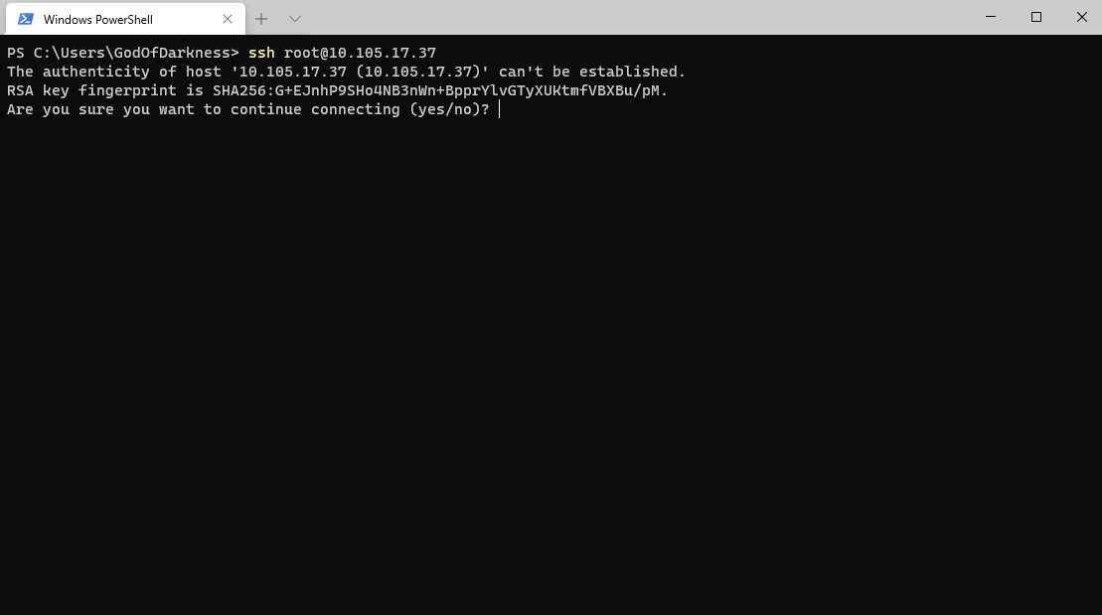

Aqui você deverá escrever yes para ter o acesso ao servidor

Note que aqui ele dá uma mensagem de warning que desconhece a sua máquina porém nesse primeiro instante vamos ignorar e digitar a senha: sema@seia que é a mesma senha para o ftp.

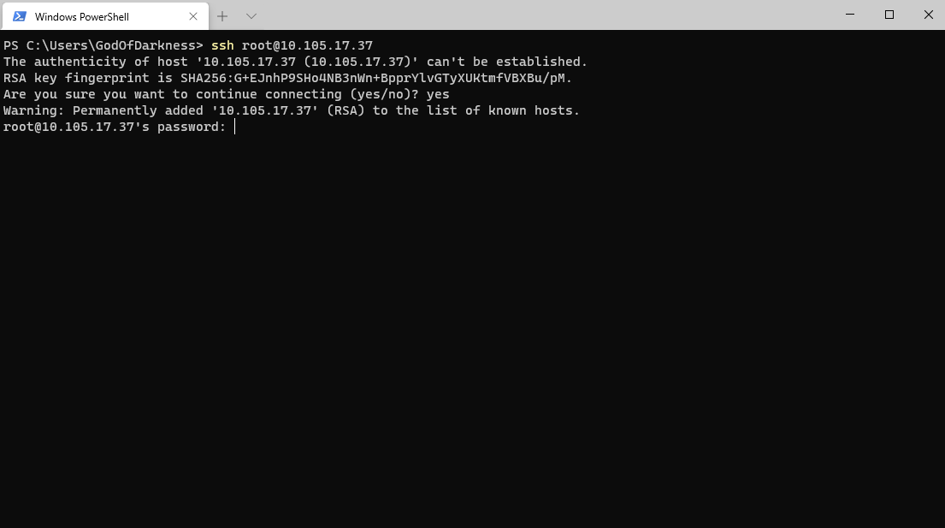

Lembre-se a conexão ssh tem timeout caso demore para digitar a senha é necessário refazer todos os passos anteriores. Caso tenha dificuldade para enxergar , utilize o zoom do documento.

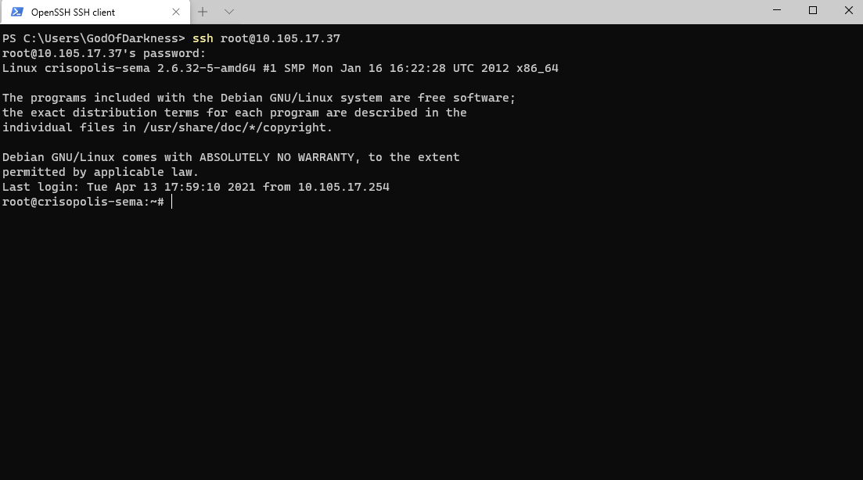

Após entrar no servidor caso deseje reiniciar, digite o comando reboot e aguarde. Pronto você está conectado ao servidor e caso faça algo de errado sua chave está registrada =) -> utilize com sabedoria.

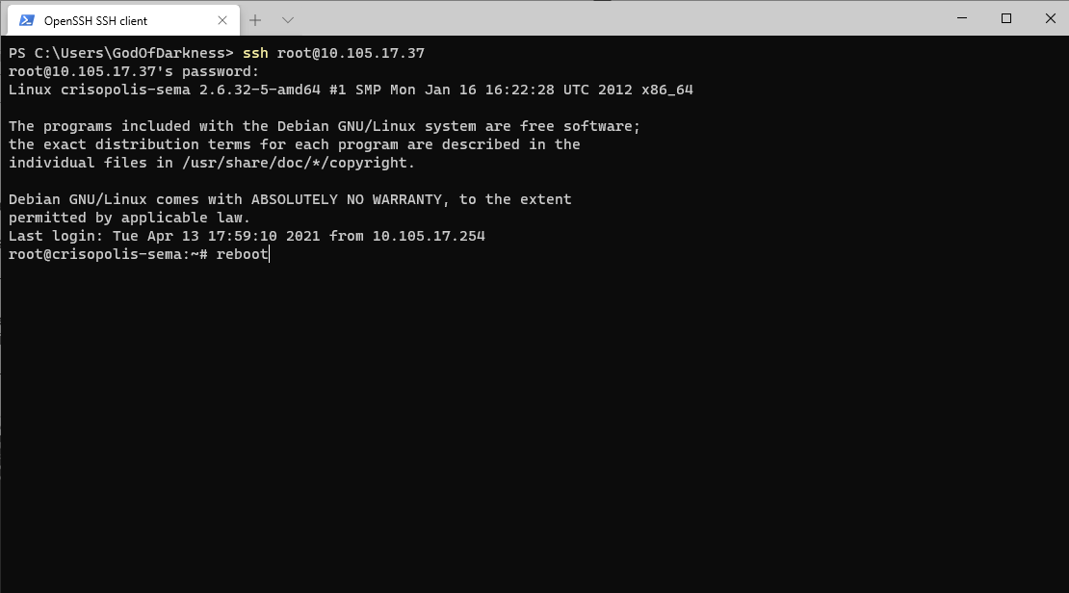

Problemas que acontecem no ssh

Caso tente logar novamente, reiniciou o modem, o computador é necessário dar o seguinte comando:

ssh-keygen -R 10.105.17.37

-Onde o 10.105.17.37 é o ip desejado no caso é o ambiente 65.

Aparecerá a seguinte mensagem:

Aparecerá a mensagem known_hosts updated e você conseguirá acessar o servidor novamente retornando ao inicio do tutorial do ssh conforme a mensagem abaixo:

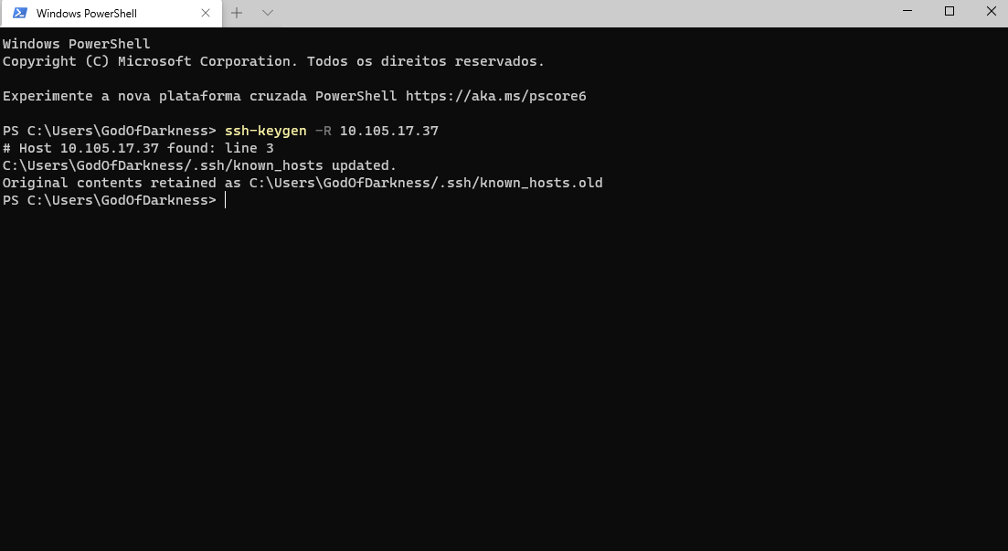

# GERAÇÃO DE VERSÃO

* **Quarta – Feira**

Às quartas devemos gerar a versão de produção e treinamento sempre às 16h

***Obs: Certifique-se de realizar os passos abaixo dentro da VPN, caso não esteja conectado os passos não vão funcionar corretamente.***

1. Entrar no gitbash
2. Na versão que você está atuando digite o git pull
3. Digite: git status
4. Git add . para adicionar todos os arquivos que estão alterados ou selecione arquivo por arquivo e digite: git add nomedoarquivo
5. Git commit -m “comentário geralmente relacionado ao ticket” ex: “resolução do ticket #45186”
6. Commita qualquer alteração que tenha pendente no seu branch.

**Boas práticas**: Costumamos criar no nome da branch que estamos trabalhando assim: /feature/onomedoticketquevoceestaatuando ex: feature/15874 e vamos para o próximo passo.

1. Atalho útil para o eclipse para pesquisar arquivos -> Ctrl + Shift + R
2. Verifique o **persistence.xml** no eclipse ele deverá estar conforme a imagem abaixo:

Os valores deverão permanecer assim enquanto geramos a versão:

show.sql = false

format.sql = false

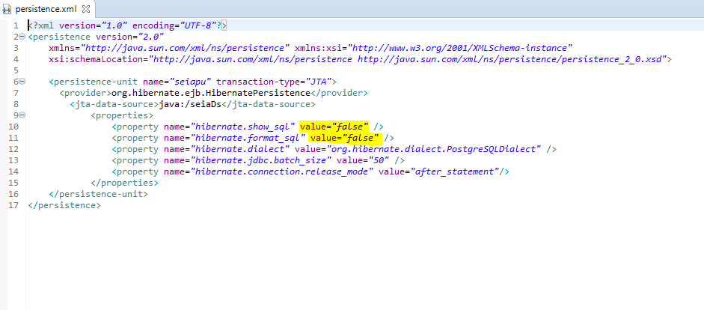

1. Em seguida verifique também o **pom.xml** e deverá estar conforme a imagem:

Devemos modificar aqui nessa tag: <version>4.16.6</version>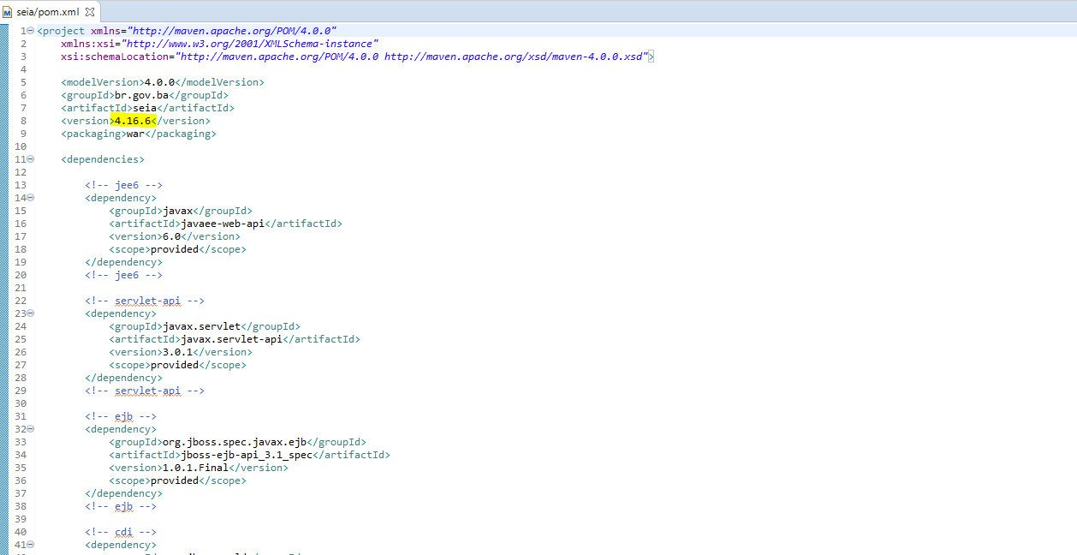

Obs: Note que na imagem do passo 8 está destacada a versão que se encontra o pom aqui você deverá modificar a versão conforme o time de sustentação.

1. Em seguida verifique o arquivo **bundle.properties** ele deve está na mesma versão que o pom.xml conforme a imagem abaixo:

Devemos modificar nesse trecho: lbl_versao_seia=SEIA 4.16.6

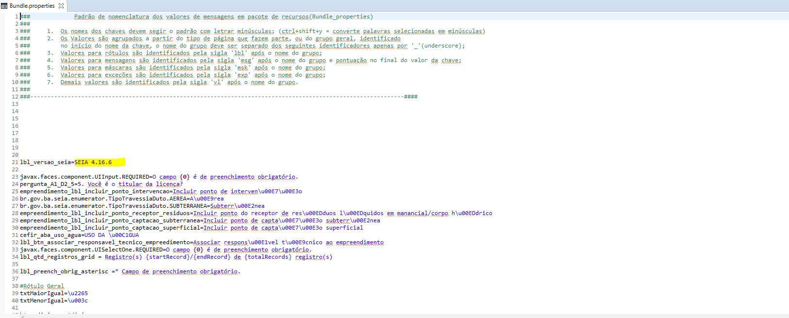

1. No gitbash devemos alterar a Branch com o comando: git checkout develop
2. Devemos realizar o merge da versão que estamos com o branch develop

Ex: Estamos na versão 4.16.6 a branch é identificada como release/4.16.6 e devemos realizar um merge na branch develop logo o comando é: **git merge release/4.16.6**

1. Realize o push na develop com o comando:

**git push origin develop**

1. Agora vamos criar **a nova branch da próxima versão**, mas antes devemos **verificar os seguintes critérios:**

- Verifique o link: <http://redmine.prodeb.ba.gov.br/projects/sema-seia/issues/calendar> e selecione conforma a imagem abaixo a próxima versão:

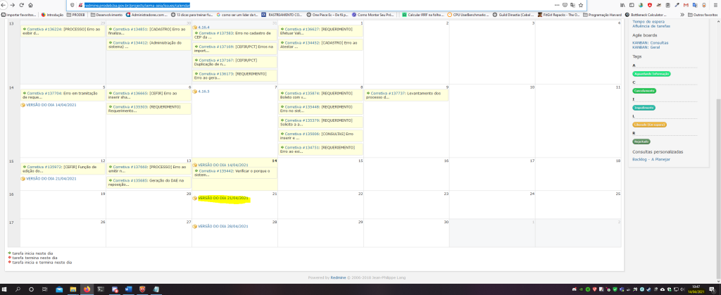

Verifique que estamos no dia **14/04/2021** conforme a área de trabalho e vamos para a versão do dia **21/04/2021**, clique em cima do link marcado na imagem, você verá os tickets da **próxima versão assim**:

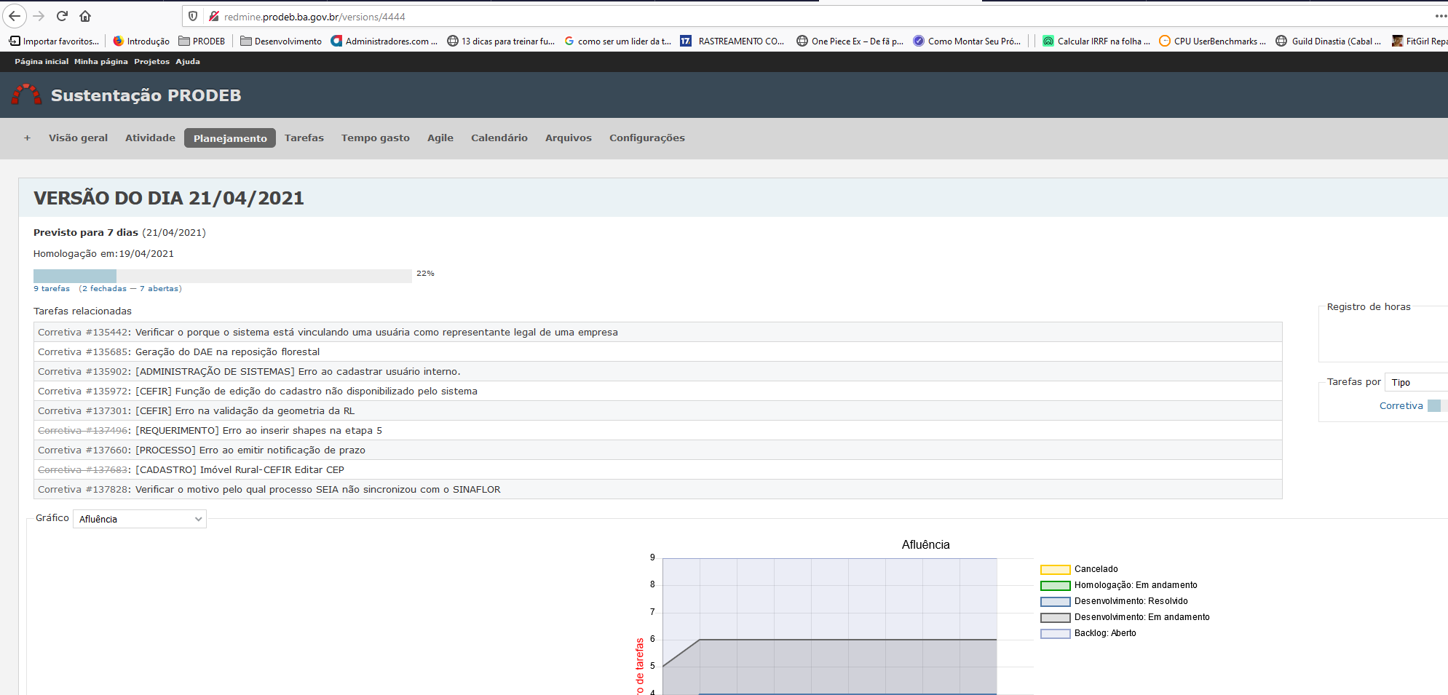

Verifique que há apenas corretivas, logo a próxima versão do branch a ser criada é **4.16.7**, caso houvesse adaptativa não devemos incrementar o último número e sim pular para a próxima sequência: **4.17.0** (como é no caso da versão do dia 24/04/2021 conforme a *imagem abaixo*, **por fins de curiosidade**.

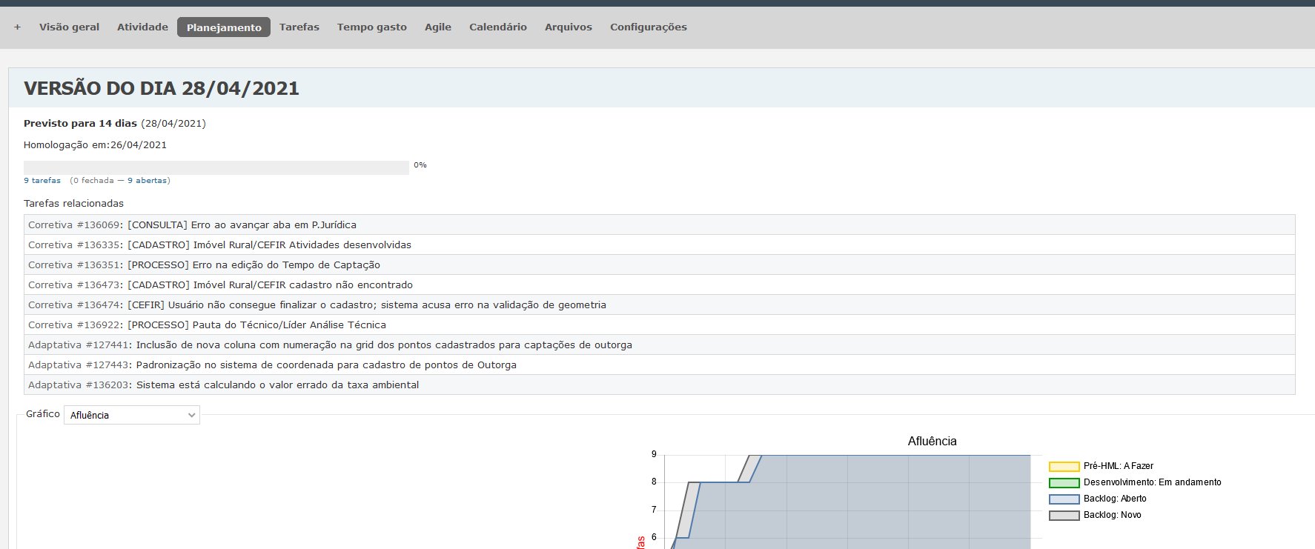

1. Git checkout -b release/4.16.7
2. Certifique que os arquivos **persistence.xml**, **pom.xml** e **bundle.properties** estejam devidamente alterados conforme os passos anteriores **modificando a versão.**
3. Após a verificação de **sua responsabilidade** vamos realizar o push da nova branch com o comando:

**git push --set-upstream origin release/4.16.7**

1. Feito isso pode fechar o eclipse e executar o seguinte comando na pasta do seia para gerarmos a versão:

**mvn clean package -Phml**

1. Após executar esse comando vá na pasta target do projeto:

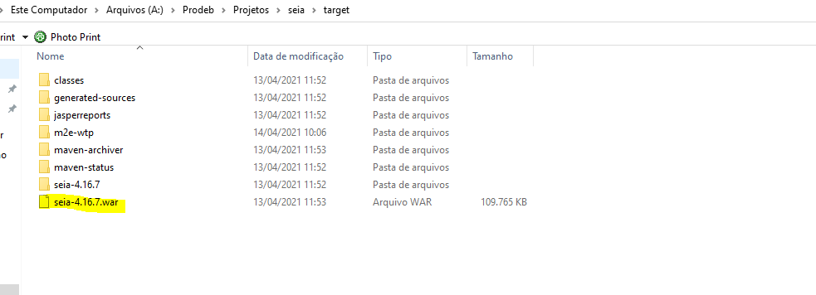

Copie o arquivo selecionado **seia-4.16.7.war**, por recomendação costumamos criar uma pasta fora do projeto seia chamado war e costumamos separar criando mais 3 pastas por ambiente: 22, 65(famoso 37 atualmente) e 76 conforme a imagem abaixo:

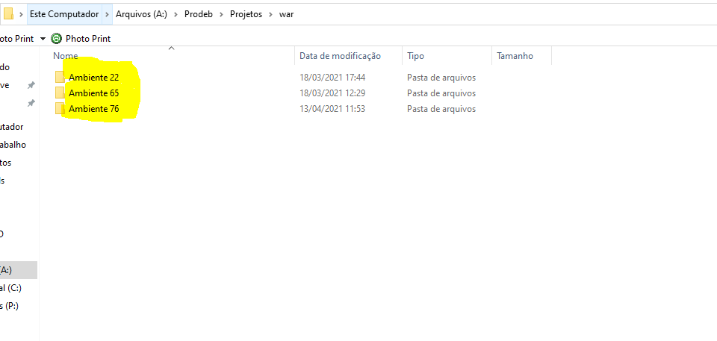

1. Note que estamos gerando versão na quarta feira que é produção e treinamento relembrando: **22(treinamento), 65(homologação) e 76(produção)**

Vamos colar o arquivo copiado anteriormente na pasta de produção

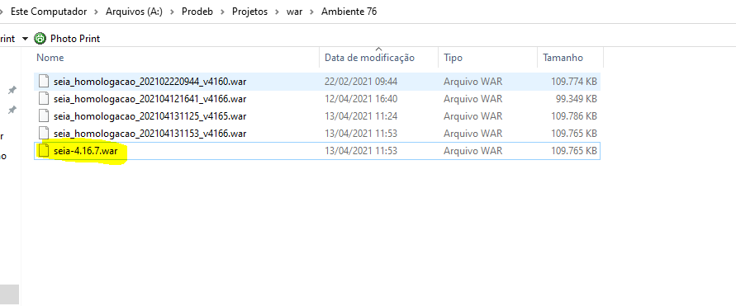

Note que há uma padronização dos arquivos da seguinte maneira:

**seia_homologacao_anomesdiahhmm_v4167.war**

Renomeie o arquivo seia-4.16.7.war para: seia_homologacao_202104141601.war lembre-se que é apenas às 16h. (**Desconsidere 1 min de atraso** )

1. Acesse o endereço de produção 10.90.2.76:9990
2. Senha do acesso: admin e senha: admin
3. Você verá essa tela do jboss:

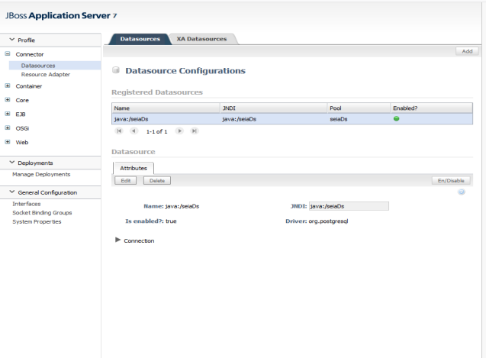

1. Clique em **Manage Deployments** e em seguida: **Add Content**
2. Preste atenção nos passos abaixo, pois qualquer erro é necessário realizar conexão ssh e reiniciar o servidor.
3. Insira o seu arquivo: **seia_homologacao_anomesdiahhmm_v4167.war clicando em browser e em seguida next.**

Aperte uma única vez e tenha paciência: Dica: Beber água, olhar e-mail, tomar café. Caso não tenha tido paciência, realize a conexão ssh, reinicie o servidor ~~para deixar de ser apressado~~ e realize todos os passos novamente começando do **passo 18**. #Problemas de conexão? **Passo 18;** ~~Falta de energia?~~ **Passo 18**

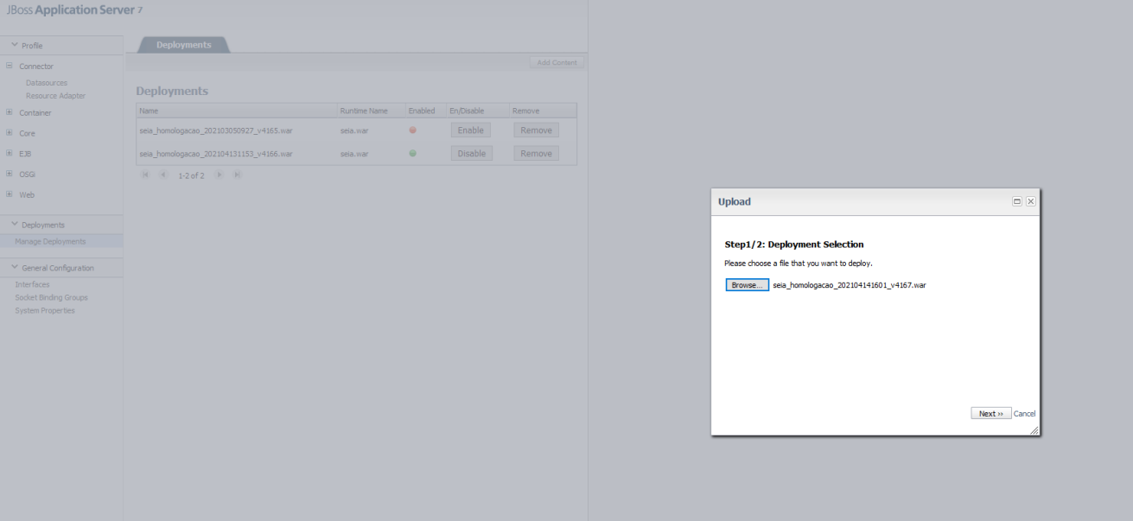

1. Renomeie a segunda linha para seia.war, conforme a imagem abaixo:

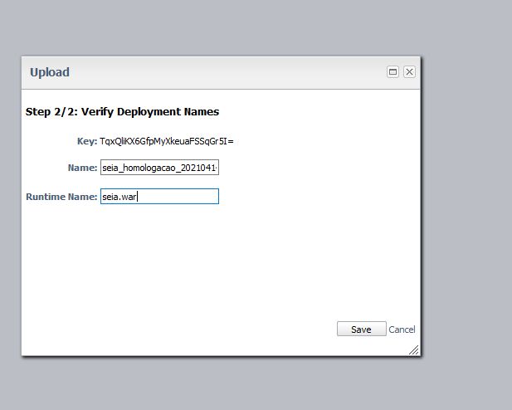

1. Agora a visualização do seu arquivo estará assim:

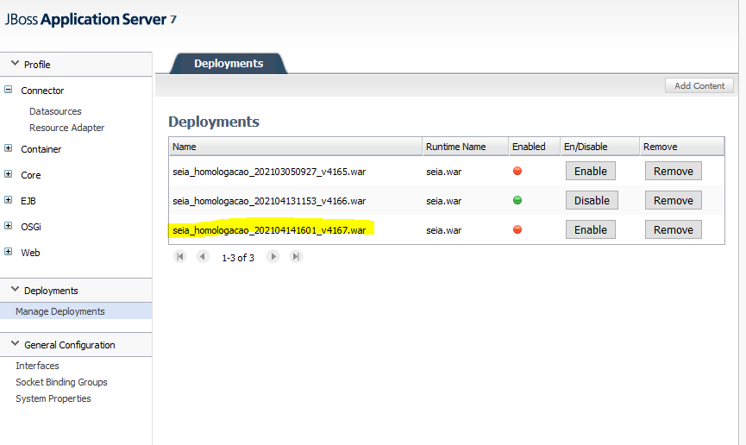

1. Antes de clicar em **Disable** vá até o discord no canal **#GERAL** e digite a seguinte mensagem conforme o horário do dia, como são 16h01m é:

**@everyone Boa tarde, vou precisar parar o 76**

1. No **passo 29** observe que é necessário digitar **@everyone** para sinalizar a todos e **Bom dia, Boa tarde ou Boa noite** que é muito difícil e o **numero do ambiente a ser parado,** no caso é ***o servidor de produção é o 76***, caso seja ***o servidor de treinamento é o 22*** e caso seja ***o servidor de homologação é o 37***.
2. **Identifique o arquivo no Jboss e clique no botão Enable e aguarde,** ~~senão terá que voltar ao passo 18, já sabe.~~
3. Quando o status do arquivo ficar verde quer dizer que deu tudo certo.
4. Acesse o endereço ip de produção e confira se no fim da página se deu tudo certo confira a guia se está: Seia 4.16.7 e no rodapé da página a versão.
5. Tudo certo então devemos voltar ao discord no canal **#GERAL** e digitar:

**@everyone 76 de volta**

1. Caso tenha ocorrido algum erro~~, lamento te informar~~, delete a branch criada com o comando: **git branch -d nomedabranch** e realize **todos os passos a partir do passo 15 = (**
2. Lembrando que realizamos os passos acima apenas para o ambiente 76 agora vamos realizar os passos resumidamente para o ambiente 22
3. Realize o git checkout develop
4. Execute o comando de homologação novamente com o comando:

**mvn clean package -Phml**

1. Realize todos os passos após o **passo 18**
2. Caso deu tudo certo e já deu a mensagem no discord para geral que voltou, siga os passos abaixo:
3. **Lembra para qual data estamos criando a branch? No caso hoje são 14/04/2021 estamos criando a branch para dia 24/04/2021 ou seja, a próxima versão logo criaremos a branch da seguinte maneira:**

**git checkout -b release/20210424**

1. Próximo comando: **git push --set-upstream origin release/20210424**
2. Finish a geração de versão de quarta-feira.

* **Quinta – Feira**

Acesse o link que pode ser acessado também pela pasta Documentação/Videos no Drive SEMASEIA

* Link oficial da documentação de geração de versão pode ser acessado na pasta Documentação/VERSÃO -> CONSIDERE APENAS NO MOMENTO DE GERAR AS VERSÕES O DOCUMENTO .TXT CHAMADO GERAR VERSÃO NO DRIVE SEMASEIA

# RESOLUÇÃO DE ERROS COMUNS DOS TICKETS

* Problema: Coordenada informada está fora dos limites da Localidade do empreendimento

**Descrição**: Ao inserir coordenadas geográficas relacionadas a um ponto de localização geográfica de um empreendimento, ao salvar, é retornanda a informação:"Coordenada informada está fora dos limites da Localidade do empreendimento." Este erro ocorre por que o município onde se encontra o empreendimento não possui valor no campo "cod_ibge_municipio" na tabela municipio.

**Resolução (Passo a Passo):**

**1 -** Consultar o municipio através do ide_municipio (obtido no console do jboss ou habilitando show_sql e método validaVerticeMunicipio na classe "LocalizacaoGeograficaService")ou do nome do municipio:

select * from municipio where ide_municipio = <id do municipio>

select * from municipio where nom_municipio = '<nome do municipio>'

**2 -** Obter o código do ibge no google ou no site https://cidades.ibge.gov.br/brasil/ba/

**3 -** Atualizar o registro do município com o código do município baseado no ide_municipio

update municpio set cod_ibge_municipio = <código do ibge do município> where ide_municipio = <id do municipio>

**Ticket referência: #138297**